КГКУ «Управление автомобильных дорог по Красноярскому краю»

СТАНДАРТ ОРГАНИЗАЦИИ

ЗНАКИ ДОРОЖНЫЕ.

СВЕТОВОЗВРАЩАТЕЛИ ДОРОЖНЫЕ.

СВЕТОФОРЫ ДОРОЖНЫЕ.

НАПРАВЛЯЮЩИЕ УСТРОЙСТВА.

ОБЩИЕ ТРЕБОВАНИЯ

СТО 09.08-2018

С Изменением №1

КРАСНОЯРСК, 2018 г.
ПРЕДИСЛОВИЕ

РАЗРАБОТАН сотрудниками краевого государственного казённого учреждения «Управление автомобильных дорог по Красноярскому краю»:
В.Л. Сабинин, заместитель руководителя по технической политике;
Е.М. Михалёв, заместитель руководителя по содержанию автодорог;
Д.Д. Яцунов, начальник отдела эксплуатации автодорог и безопасности дорожного движения;
Н.А. Шапоренко, главный специалист отдела эксплуатации автодорог и безопасности дорожного движения

УТВЕРЖДЕН И ВВЕДЕН В ДЕЙСТВИЕ краевым государственным казённым учреждением «Управление автомобильных дорог по Красноярскому краю»

ВЗАМЕН СТО 03-2013 Знаки дорожные. Световозвращатели дорожные. Светофоры дорожные. Направляющие устройства. Общие требования

ОТВЕТСТВЕННЫЙ ЗА АКТУАЛИЗАЦИЮ
Н.А. Шапоренко, главный специалист отдела эксплуатации автодорог и безопасности дорожного движения

Стандарт организации
Знаки дорожные.  Световозвращатели дорожные.  Светофоры дорожные.  Направляющие устройства. Общие требования | Взамен СТО 03-2013

Утвержден и введен в действие приказом от _03.04.2018 г., № 114-п_
Дата введения _2018-04-03_

1 Область применения

Настоящий стандарт распространяется на дорожные знаки, опоры для дорожных знаков, светофоры дорожные, световозвращатели дорожные для обозначения ограждений, направляющие устройства, применяемые на автомобильных дорогах Красноярского края.
Настоящий стандарт устанавливает общие требования к дорожным знакам, опорам для дорожных знаков, световозвращателям для дорожных ограждений, светофорным объектам, направляющим устройствам, включающие правила применения, технические требования к конструкциям, к применяемым для их изготовления материалам, методам контроля, упаковки и маркировки.
Требования настоящего стандарта подлежат обязательному соблюдению специалистами Управления, а также всеми организациями, выполняющими работы по строительству, реконструкции, капитальному ремонту, ремонту и содержанию автомобильных дорог Красноярского края.

2 Нормативные ссылки

В настоящем стандарте использованы ссылки на следующие нормативные документы:
- ГОСТ Р 52289-2019 Технические средства организации дорожного движения. Правила применения дорожных знаков, разметки, светофоров, дорожных ограждений и направляющих устройств.
- ГОСТ Р 52290-2004 Технические средства организации дорожного движения. Знаки дорожные. Общие технические требования.
- ГОСТ Р 50971-2011 Технические средства организации дорожного движения. Световозвращатели дорожные. Общие технические требования. Правила применения.
- ГОСТ Р 50597-2017 Дороги автомобильные и улицы. Требования к эксплуатационному состоянию, допустимому по условиям обеспечения безопасности дорожного движения. Методы контроля.
- ГОСТ Р 50970-2011 Технические средства организации дорожного движения. Столбики сигнальные дорожные. Общие технические требования. Правила применения.
- ГОСТ 32948-2014 Дороги автомобильные общего пользования. Опоры дорожных знаков. Технические требования
- ГОСТ 33385-2015 Дороги автомобильные общего пользования. Дорожные светофоры. Технические требования.
- ГОСТ 14254-2015 Степень защиты, обеспечиваемые оболочками (Код IP).
- ГОСТ 9.401-2018 Единая система защиты от коррозии и старения. Покрытия лакокрасочные. Общие требования и методы ускоренных испытаний на стойкость к воздействию климатических факторов.
- ГОСТ 9.307-89 Единая система защиты от коррозии и старения. Покрытия цинковые горячие. Общие требования и методы контроля.
- ГОСТ 380-2005 Сталь углеродистая обыкновенного качества. Марки.
- СП 28.13330.2017 Актуализированная редакция СНиП 2.03.11-85 Защита строительных конструкций от коррозии.
- ОДМ 218.6.003-2011 Методические рекомендации по проектированию светофорных объектов на автомобильных дорогах.

3 Термины и определения

В настоящем стандарте применены следующие термины с соответствующими определениями:
техническое средство организации дорожного движения: Дорожный знак, разметка, светофор, дорожное ограждение и направляющее устройство.
знак дорожный (далее - знак): Устройство в виде панели определенной формы с обозначениями или надписями, информирующими участников дорожного движения (далее - движения) о дорожных условиях и режимах движения, о расположении населенных пунктов и других объектов.
изображение дорожного знака: Набор символов, надписей, линий, полос на лицевой поверхности знака, форма и размеры которых определены ГОСТ Р 52290-2004.
панель (щит) дорожного знака: Металлическое основание для нанесения изображения дорожного знака.
знак основной: Знак, необходимость установки которого определяется дорожными условиями в соответствии с требованиями настоящего стандарта.
знак дублирующий: Знак, установленный в том же поперечном сечении дороги, что и основной знак, служащий для повышения надежности восприятия информации участниками движения.
знак предварительный: Знак, установленный до основного знака и предупреждающий водителей о предстоящем изменении режима движения или объекте, информация о которых содержится на основном знаке.
знак повторный: Знак, установленный за основным знаком и подтверждающий его информацию.
знак дополнительной информации (табличка): Знак, ограничивающий или уточняющий действие других знаков, совместно с которыми он применен.
разметка дорожная (далее - разметка): Линии, стрелы и другие обозначения на проезжей части, дорожных сооружениях и элементах дорожного оборудования, служащие средством зрительного ориентирования участников дорожного движения или информирующие их об ограничениях и режимах движения.
светофор дорожный (далее - светофор): Светосигнальное устройство для регулирования очередности пропуска транспортных средств и пешеходов.
сигнальная секция: Структурный элемент дорожного светофора, обеспечивающий формирование светового сигнала определенного размера, формы, цвета, с установленными параметрами силы цвета.
экран: Расположенная по периметру светофора светонепроницаемая диафрагма для увеличения контраста и видимости.
козырек (защитный козырек) Расположенное над передней частью сигнальной секции устройство для снижения фантомного эффекта или для ограничения светового поля, а также защиты рассеивателя от попадания на него дождя или снега.
светофорный объект: Группа светофоров, установленных на участке автомобильной дороги, очередность движения по которому конфликтующих транспортных потоков или транспортных и пешеходных потоков регулируется светофорной сигнализацией.
ограждение дорожное: Устройство, предназначенное для предотвращения съезда транспортного средства с обочины и мостового сооружения (моста, путепровода, эстакады и т.п.), переезда через разделительную полосу, столкновения со встречным транспортным средством, наезда на массивные препятствия и сооружения, расположенные на обочине и в полосе отвода дороги, на разделительной полосе (удерживающее ограждение для автомобилей), падения пешеходов с мостового сооружения или насыпи (удерживающие ограждения для пешеходов), а также для упорядочения движения пешеходов и предотвращения выхода животных на проезжую часть (ограничивающее ограждение).
направляющее устройство: Сигнальный столбик, тумба, направляющий островок, островок безопасности, сигнальная веха, предназначенные для зрительного ориентирования.
световозвращатель дорожный: Светосигнальное устройство со световозвращающим элементом (элементами) и элементами крепления, служащее для обозначения направления движения или местонахождения препятствия на дороге в темное время суток.

4 Общие положения

4.1 Настоящий стандарт является адаптированным документом, содержащим извлечения из нормативных документов (ГОСТ, СП и т.п.), дополнения к нормативным документам и не противоречащим содержащимся в них требованиям.
4.2 Знаки и опоры, находящиеся в эксплуатации, заменяют на новые в соответствии с настоящим стандартом, когда их характеристики перестанут соответствовать требованиям ГОСТ 9.401, ГОСТ Р 52290, ГОСТ Р 52289.

5 ДОРОЖНЫЕ ЗНАКИ

5.1 Правила применения
    - Номера, наименования дорожных знаков по ГОСТ Р 52289, изображения дорожных знаков приведены в ГОСТ Р 52290.
    - Действие знаков распространяется на проезжую часть, обочину, велосипедную или пешеходную дорожки, у которых или над которыми они установлены.
    - Не допускается размещать на знаках, на их оборотной стороне, светофорах и опорах, на которых они расположены, плакаты, транспаранты, не имеющие отношения к организации движения.
    - Знаки размещают таким образом, чтобы они воспринимались только участниками движения, для которых они предназначены, и не были закрыты какими-либо препятствиями (рекламой, зелеными насаждениями, опорами наружного освещения и т. п.), обеспечивали удобство эксплуатации и уменьшали вероятность их повреждения.
    - Знаки, применение которых было вызвано причинами временного характера (дорожно-ремонтными работами, дорожными условиями и т. п.), после устранения указанных причин должны быть демонтированы вместе со стойками (стойки не демонтируются в случае размещения временных знаков совместно с постоянными знаками). Знаки допускается закрывать специальными щитами, изготовленными из металла либо пластика. Цвет щита серый RAL 7040 (за исключением оцинкованных поверхностей).
    - Знаки должны быть установлены в соответствии с проектами организации дорожного движения (далее – ПОДД), с учетом требований настоящего стандарта, при отсутствии ПОДД, знаки устанавливают в соответствии с требованиями настоящего стандарта и ГОСТ Р 52289.
    - Расстояние видимости знака должно быть не менее 100 м.
    - Знаки устанавливают справа от проезжей части или над нею, вне обочины (при ее наличии), на присыпной берме (рисунок 1), за исключением случаев, оговоренных в настоящем стандарте и ГОСТ Р 52289, а также справа от велосипедной или пешеходной дорожки, или над ними.
    - На дорогах с двумя и более полосами движения в данном направлении знаки 1.1, 1.2, 1.20.1-1.20.3, 1.25, 2.4, 2.5, 3.20, 3.24, установленные справа от проезжей части, дублируют.
Дублирующие знаки устанавливают на разделительной полосе.
На дорогах без разделительной полосы дублирующие знаки устанавливают:
- слева от проезжей части в случаях, когда встречное движение осуществляется по одной или двум полосам;
- над проезжей частью в случаях, когда встречное движение осуществляется по трем или более полосам.
При необходимости допускается дублировать таким же образом и другие знаки.
На дорогах с одной полосой для движения в каждом направлении допускается дублировать знаки 3.20 и 3.22, на дорогах с тремя полосами для движения в обоих направлениях − знак 5.15.6. Знаки устанавливают слева от проезжей части.
На дорогах с двухсторонним движением с двумя и более полосами для движения в данном направлении, а также на дорогах с односторонним движением с тремя и более полосами знак 5.19.1 дублируют над проезжей частью
    - Расстояние от края проезжей части (при наличии обочины - от бровки земляного полотна) до ближайшего к ней края знака, установленного сбоку от проезжей части, должно быть 1,0-1,5 м (при установке в выемке – 1,5 – 2,0 м), до края знаков особых предписаний 5.23.1, 5.24.1, 5.25, 5.26 и информационных знаков 6.9.1, 6.9.2, 6.10.1-6.12, 6.17 – 1,5-2,0 м (при установке в выемке – 2,0 – 3,0 м).
Установка знаков на обочинах допустима в стесненных условиях (у обрывов, выступов скал, парапетов и т.п.). Расстояние между кромкой проезжей части и ближайшим к ней краем знака должно быть не менее 1 м.
    - Расстояние от нижнего края знака (без учета знаков 1.4.1-1.4.6 и табличек) до поверхности дорожного покрытия (высота установки), кроме случаев, специально оговоренных настоящим стандартом и ГОСТ Р 52289, вне зависимости от количества знаков на одной опоре, должно быть:
    - - от 2,0 м до 2,5 м при установке сбоку от проезжей части вне населенных пунктов, 2,5 м + 0,1 м - в населенных пунктах;
    - - от 1,0 до 1,5 м - при установке на приподнятых направляющих островках, приподнятых островках безопасности;
- от 5,0 до 6,0 м - при размещении над проезжей частью. Знаки, размещенные на пролетных строениях искусственных сооружений, расположенных на высоте менее 5,0 м от поверхности дорожного покрытия, не должны выступать за их нижний край.
Знаки 1.34.1, 1.34.2 и 1.34.3"Направление поворота" устанавливают на высоте от 1,5 до 2,0 м.
Высоту установки знаков, расположенных сбоку от проезжей части, определяют от поверхности дорожного покрытия на краю проезжей части (Рисунок 2).
    - Очередность размещения знаков разных групп на одной опоре (сверху вниз, слева направо), кроме случаев, оговоренных настоящим стандартом, должна быть следующей:
- знаки приоритета;
- предупреждающие знаки;
- предписывающие знаки;
- знаки особых предписаний;
- запрещающие знаки;
- информационные знаки;
- знаки сервиса.
На протяжении одной дороги высота установки знаков должна быть одинаковой.
    - В местах проведения работ на дороге и при временных оперативных изменениях организации движения знаки на переносных опорах допускается устанавливать на проезжей части, обочинах и разделительной полосе.
    - Расстояние между ближайшими краями соседних знаков, размещенных на одной опоре и распространяющих свое действие на одну и ту же проезжую часть, должно быть 55 ±5 мм.
    - Знаки на одной опоре, распространяющие свое действие на разные проезжие части одного направления движения, располагают над соответствующими проезжими частями или максимально приближают к ним с учетом технических возможностей и требований настоящего стандарта.
    - В одном поперечном сечении дороги устанавливают не более трех знаков без учета знаков 5.15.2, дублирующих знаков, знаков дополнительной информации, а также знаков 1.34.1−1.34.3 в местах производства дорожных работ.
    - Знаки, кроме установленных на перекрестках, на остановочных пунктах маршрутных транспортных средств, в местах устройства искусственных неровностей и производства дорожных работ, располагают вне населенных пунктов на расстоянии не менее 50 м, в населенных пунктах - не менее 25 м друг от друга.
    - Знаки устанавливают на расстоянии не менее 1 м от проводов электросети высокого напряжения. В пределах охранной зоны высоковольтных линий размещение знаков на тросах-растяжках запрещается.
    - Предупреждающие знаки
5.1.21.1 Знак 1.15 "Скользкая дорога" устанавливают перед участками дорог, на которых коэффициент сцепления шины с покрытием, измеренный в соответствии с ГОСТ 30413, менее 0,4. Допускается установка знака на опасных участках дорог (спуски, подъемы, опасные повороты, аварийно-опасные участки), в период образования зимней скользкости.
5.1.21.2 Знак 1.16 "Неровная дорога" устанавливают перед участками дорог, имеющими повреждения покрытия (выбоины, неплавное сопряжение подходов с мостовыми сооружениями, волнистость и т.п.), затрудняющие движение транспортных средств с разрешенной Правилами дорожного движения скоростью.
5.1.21.3 Знак 1.18 "Выброс гравия" устанавливают перед участками дорог, на которых возможен выброс гравия, щебня и т.п. из-под колес транспортных средств.
5.1.21.4 Знак 1.19 "Опасная обочина" устанавливают перед участками дорог, на которых состояние обочин не соответствует ГОСТ Р 50597.
5.1.21.5 Знаки 1.20.1-1.20.3 "Сужение дороги" устанавливают вне населенных пунктов перед участками дорог, на которых ширина проезжей части уменьшается более чем на 0,5 м, а в населенных пунктах - на одну полосу или более. Вне населенных пунктов знак устанавливают также перед мостовыми сооружениями и тоннелями, если ширина проезжей части в пределах искусственного сооружения равна или меньше, чем на подходах к нему, а в населенных пунктах - меньше, чем на подходах к нему.
Знак 1.20.2 не устанавливают в местах окончания полосы разгона и дополнительной полосы на подъеме.
5.1.21.6 Знак 1.25 "Дорожные работы" устанавливают перед участком дороги, в пределах которого проводятся любые виды работ.
Если работы ведутся на тротуаре или велосипедной дорожке, то знак устанавливают в случае, когда пешеходы или велосипедисты вынуждены использовать для движения проезжую часть.
Повторный знак 1.25 в населенных пунктах, а вне населенных пунктов - в стесненных условиях устанавливают непосредственно у начала участка проведения работ, при этом за начало участка следует принимать первое по ходу движения направляющее или ограждающее устройство, или временную дорожную разметку, отклоняющую транспортный поток перед опасным участком.
5.1.21.7 Знак 1.28 "Падение камней" устанавливают перед участками дорог, проезжая часть которых не защищена от возможных обвалов, оползней, снежных лавин и камнепадов.
5.1.21.8 Знак 1.32 "Затор" применяют в качестве временного в случае возникновения затора на участке дороги или на знаках с изменяемым изображением и устанавливают перед перекрестком, откуда возможен объезд участка дороги, на котором образовался затор.
5.1.21.9 Знак 1.33 "Прочие опасности" устанавливают перед опасными участками дорог, вид опасности на которых не предусмотрен предупреждающими знаками по ГОСТ Р 52290.
    - Знаки приоритета
5.1.22.1 Знак 2.1 "Главная дорога" устанавливают в начале участка дороги с преимущественным правом проезда нерегулируемых перекрестков.
В населенных пунктах знак устанавливают перед каждым перекрестком на главной дороге. Перед нерегулируемыми перекрестками, на которых главная дорога проходит транзитом по населенным пунктам в прямом направлении, а пересекающая дорога имеет не более четырех полос, допускается устанавливать знак 2.1 "Главная дорога" размером 350*350 мм.
5.1.22.2 Знак 2.4 "Уступите дорогу" устанавливают непосредственно перед выездом на дорогу в начале кривой сопряжения, по которой знаками 2.1 или 2.3.1-2.3.7 предоставлено преимущественное право проезда данного перекрестка, а также перед выездами на автомагистраль.
При наличии полосы разгона в местах выезда на дорогу с преимущественным правом проезда перекрестков знак устанавливают перед началом этой полосы.
5.1.22.3 На регулируемых перекрестках знаки 2.1, 2.4, 2.5 следует размещать в непосредственной близости от основного светофора, предпочтительно на опоре светофора.
    - Запрещающие знаки
5.1.23.1 Знак 3.17.2 "Опасность" применяют для запрещения движения всех транспортных средств на участке дороги, где произошли дорожно-транспортное происшествие, авария или имеется другая опасность для движения, которые требуют временных оперативных изменений организации движения.
    - Предписывающие знаки
5.1.24.1 Знаки 4.2.1 "Объезд препятствия справа", 4.2.2 "Объезд препятствия слева", 4.2.3 "Объезд препятствия справа или слева" применяют для указания направлений объезда начала ограждений, установленных по оси проезжей части, начала разделительной полосы, приподнятых островков безопасности и направляющих островков, различного рода препятствий на проезжей части. Знаки устанавливают вне проезжей части в начале разделительных полос, островков и ограждений. При наличии в указанных местах тумбы с внутренним освещением знаки устанавливают на ней.
Знаки также устанавливают перед мостовыми сооружениями и тоннелями, если ширина проезжей части в пределах искусственного сооружения равна или меньше, чем на подходах к нему. В таких случаях знаки устанавливают, как слева, так и справа от проезжей части, при наличии разделительной полосы и на ней. Знаки устанавливают непосредственно за ограждением на расстоянии от начала моста 4-12 м и от края ограждения 0,5-1,0 м.
5.1.25 Знаки особых предписаний
5.1.25.1 Знаки 5.16 "Место остановки автобуса и (или) троллейбуса" должны быть двусторонними
Знаки 5.16 устанавливают в начале посадочной площадки. При наличии на остановочном пункте павильона знаки следует устанавливать на павильоне над его ближайшим по ходу движения краем или на самостоятельной опоре.
5.1.25.2 Знаки 5.19.1, 5.19.2 "Пешеходный переход" устанавливают в том числе и на размеченных пешеходных переходах, расположенных на регулируемых перекрестках.
При отсутствии на переходе разметки 1.14.1 знак 5.19.1 устанавливают на ближней границе перехода относительно приближающихся транспортных средств, знак 5.19.2 - на дальней. Ширина неразмеченного пешеходного перехода, при интенсивности пешеходного движения не более 2 000 пеш./ч, должна быть 5 м
Знаки на размеченном пешеходном переходе устанавливают на расстоянии 0,5 м от границы перехода.
Знак 5.19.2 следует размещать на оборотной стороне знака 5.19.1.
5.1.25.3 Знаки 5.23.1 и 5.23.2 "Начало населенного пункта" устанавливают на всех въездах в населенный пункт на фактической границе жилой застройки.
5.1.25.4 Знаки 5.24.1, 5.24.2 и 5.26 "Конец населенного пункта" не допускается размещать только с левой стороны дороги, на оборотной стороне знаков 5.23.1, 5.23.2 и 5.25 соответственно, предназначенных для водителей транспортных средств, движущихся во встречном направлении. Знаки 5.24.1, 5.24.2 и 5.26 должны быть установлены в створе со знаками 5.23.1, 5.23.2 и 5.25 соответственно.
5.1.26 Информационные знаки
5.1.26.1 На знаках 6.9.1, 6.9.2, 6.10.1, 6.10.2, 6.12, 6.14.1, 6.14.2 для каждого из направлений движения указывают не более трех названий населенных пунктов, других объектов или номеров маршрута.
В качестве объектов, указываемых на знаках 6.9.1, 6.9.2, 6.10.1 - 6.12, могут быть: населенные пункты, административные образования (районы, округа и т.п.), ландшафтно-географические объекты (реки, озера, горы и т.п.), элементы дорожной сети (другие дороги, площади, путепроводы, мосты и т.п.), объекты туризма и спорта (музеи, исторические памятники, памятники архитектуры, дворцы спорта, стадионы, бассейны, ипподромы, гребные каналы, автомобильно-спортивные трассы и т.п.).
5.1.26.2 Знак 6.17 "Схема объезда" устанавливают вне населенных пунктов на расстоянии 300 м, в населенных пунктах - на расстоянии 100 м от места, где начинается маршрут объезда.
5.1.26.3 Знаки 6.18.1-6.18.3 "Направление объезда" устанавливают перед местом, где начинается маршрут объезда.
Если маршрут объезда проходит по сети существующих дорог, то знаки устанавливают перед каждым перекрестком на маршруте.
5.1.26.4 Знак 6.19.1 "Предварительный указатель перестроения на другую проезжую часть" с табличкой 8.1.1 устанавливают на расстоянии 100 м, вне населенных пунктов - и предварительно за 500 м до разрыва в разделительной полосе, по которому осуществляется переезд на проезжую часть, предназначенную для движения во встречном направлении.
Знак 6.19.2 с табличкой 8.1.1 устанавливают на разделительной полосе на расстоянии 100 м до разрыва, по которому осуществляется переезд на проезжую часть, предназначенную для движения в данном направлении.
5.1.26.5
    - Знаки дополнительной информации (таблички)
5.1.27.1 С одним знаком, за исключением знака 6.4, допускается применять не более двух табличек.
5.1.27.2 Таблички 8.2.2-8.2.6 "Зона действия" применяют только со знаками 3.27-3.30.
5.1.27.3 При размещении знаков на стойках таблички размещают под знаком. При размещении знаков на консольных опорах или над проезжей частью, обочиной или тротуаром таблички 8.2.2-8.2.4 размещают сбоку от знака (справа или слева) таким образом, чтобы знак находился ближе к середине проезжей части.
5.1.27.4 Табличку 8.10 "Место для осмотра автомобилей" применяют со знаками 6.4 и 7.11 для указания наличия эстакады или смотровой канавы на стояночных площадках или в местах отдыха.
5.1.27.5 Табличку 8.12 "Опасная обочина" применяют со знаком 1.25, если ремонтные работы ведутся на обочине или обочина используется для складирования строительных материалов и (или) размещения строительной техники.
5.1.27.6 Табличку 8.13 "Направление главной дороги" применяют со знаками 2.1, 2.4, 2.5 для указания направления главной дороги на перекрестке, где она изменяет свое направление.
Запрещается применять табличку без знаков 2.1, 2.4 или 2.5.
При размещении знаков на стойках табличку размещают под знаком. При размещении знаков на консольных опорах или над проезжей частью, обочиной или тротуаром табличку помещают справа от знака.
5.1.27.7 Табличку 8.16 "Влажное покрытие" применяют со знаками 1.15, 3.20, 3.22, 3.24 для указания, что действие знака распространяется только на период времени, когда покрытие проезжей части влажное.
5.1.27.8 Таблички 8.22.1-8.22.3 "Препятствие" применяют со знаками 4.2.1-4.2.3 для лучшей ориентации водителей при объезде препятствия.
Табличку 8.22.1 применяют со знаком 4.2.1:
- в местах начала ограждений, разделяющих транспортные потоки противоположных направлений;
- в начале центральной разделительной полосы;
- на приподнятых направляющих островках;
- на приподнятых островках безопасности.
Таблички 8.22.1 и 8.22.2 применяют соответственно со знаками 4.2.1 и 4.2.2 перед препятствиями, расположенными на проезжей части или вблизи от нее и представляющими опасность для движущегося транспортного средства.
Табличку 8.22.3 со знаком 4.2.3 применяют:
- в местах начала ограждений, разделяющих транспортные потоки одного направления;
- в начале боковой разделительной полосы;
- на приподнятых направляющих островках;
- на приподнятых островках безопасности.
Таблички 8.22.1-8.22.3 также применяют совместно со знаками 4.2.1-4.2.3 в случае установки перед мостовыми сооружениями и тоннелями.
Таблички 8.22.1-8.22.3 располагают под предписывающими знаками на высоте 1,0 м.

  - Схема устройства присыпных берм для установки дорожных знаков

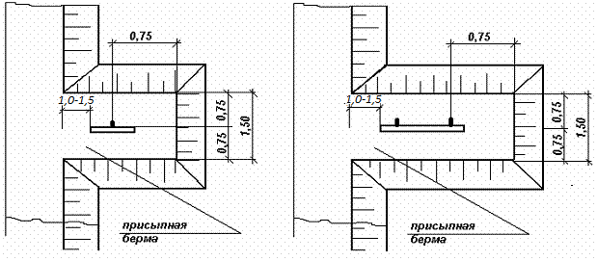

Рисунок 1.

  - Типовое размещение знаков в поперечном профиле дороги

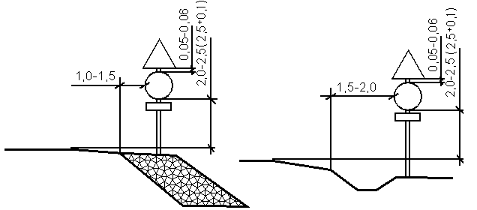

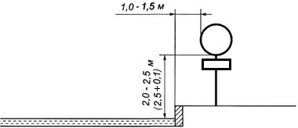
Рисунок 2.

  - Технические требования
5.4.1 Знаки, устанавливаемые на дороге, должны соответствовать требованиям ГОСТ Р 52290 и в процессе эксплуатации отвечать требованиям ГОСТ Р 50597.
5.4.2 Знаки на всех эксплуатационных категориях, кроме случаев, оговоренных настоящим стандартом, должны применяться II типоразмера по ГОСТ Р 52290.
Знаки на дорогах с четырьмя и более полосами должны применяться III типоразмера.
5.4.3 Высота прописной буквы на знаках индивидуального проектирования должна быть 200 мм, на дорогах с четырьмя полосами и более – 300 мм.
5.4.4 Требования к конструкции знака
5.4.4.1 Конструкция щита дорожного знака должна обеспечивать достаточную жесткость к воздействию ветровых нагрузок и исключать деформации при зимнем содержании автодорог (в том числе от воздействия нагрузки от убираемого снега с автомобильных дорог дорожной снегоуборочной техникой).
5.4.4.2 Щит дорожного знака должен изготавливаться из листового металла толщиной не менее 0,8 мм.
5.4.4.3 Для увеличения жесткости контура знака, щит дорожного знака должен иметь двойную отбортовку по всему периметру, а также дополнительное ребро (либо несколько ребер) жесткости, обеспечивающее максимальное сопротивление деформации.
Двойная отбортовка должна сохранять непрерывный металлический контур по всему периметру щита и цельные радиусы в углах щита. В целях максимальной прочности и жесткости щита, полка двойной отбортовки должна иметь одинаковый размер по всему периметру, включая углы щита. Изготовление двойной отбортовки не допускается методом сварки, склепывания, а также метизного соединения гнутых элементов и профильной трубы формирующих двойную отбортовку (кроме знаков индивидуального проектирования, указателей и информационных щитов).
Конструкция дополнительного ребра жесткости и элементы крепления знака не должны нарушать (искажать) лицевую информационную сторону знака. Ребро жесткости должно быть ровным по всей своей длине.
5.4.4.4 Крепежные элементы (кронштейны), предусмотренные для монтажа знаков должны:
– обеспечивать надежность крепежного соединения с поверхностью знака;
– не искажать геометрию дорожного знака в пределе (± 1 мм);
– обеспечивать возможность крепления к различным видам поперечного сечения стоек для монтажа дорожных знаков;
– исключать поворот дорожного знака вокруг стоечной оси (иметь противоповоротные ребра).
Противоповоротные ребра должны быть неразрывными и составлять одно целое с крепежным элементом. Для обеспечения надежной и жесткой конструкции крепления не допускается сварка, склепывание, а также метизное соединение противоповоротных ребер. Допускается не применять противоповоротные ребра для знаков 6.13.
Крепежные элементы (хомуты) знака к стойке (опоре) должны быть выполнены из металлического материала толщиной не менее 2,5 мм, с диаметром болта – не менее 8 мм, для щитов, знаков индивидуального проектирования – не менее 10 мм.
На всех знаках высотой не более 850 мм количество кронштейнов по вертикали должно быть не менее двух, на знаках высотой более 850 мм, количество кронштейнов должно быть не менее трёх. Монтаж знаков должен осуществляться с использованием всех кронштейнов.
5.4.4.5 Допускается размещать изображения знаков на щите прямоугольной формы, в случае если знак применяется с окантовкой желто-зеленого (флуоресцентного) цвета.
5.4.4.6 Знак 6.13 должен быть двухсторонним цельнометаллическим, щит которого выполнен в виде короба и иметь следующие размеры: толщина короба не менее 20 мм, высота 150 мм и длина 300 мм.
5.4.4.7 Конструкция знаков индивидуального проектирования должна обеспечивать достаточную жесткость рамной конструкции и ровность лицевой поверхности, исключающей появление бликов на световозвращающей пленке.
5.4.4.8 Защитное покрытие всех металлических деталей, сборочных элементов и креплений дорожных знаков и щитов должно быть выполнено горячим цинкованием или порошковыми термотверждающими полиэфирными красками и обеспечивать атмосферостойкость не менее 7 лет. Жидкие краски допускается применять только в случае ремонта поврежденных покрытий. Цвет покрытия (за исключением оцинкованных поверхностей) должен быть серого цвета RAL 7040.
Покрытия должны соответствовать требованиям ГОСТ 9.401.
5.4.5 Требования к световозвращающим материалам знаков
5.4.5.1 Знаки изготавливают с использованием световозвращающих материалов, имеющих сертификат соответствия. Элементы изображения черного и серого цветов знаков не должны обладать световозвращающим эффектом.
5.4.5.2 Отклонение от линейных размеров каймы, символов, букв и цифр изображений знаков не должны превышать ± 1 мм.
5.4.5.3 Тип используемой пленки применяется:
1) тип пленки «А» (пленки, имеющие оптическую систему из микропризм):
– на дорогах I - III эксплуатационной категории имеющих две или три полосы движения;
2) тип пленки «Б» (пленки с высокой интенсивностью световозвращения, имеющих оптическую систему из микропризм):
– на дорогах I эксплуатационной категории, а также на дорогах с числом полос движения четыре и более;
– знаки, располагаемые над проезжей частью или сбоку от нее на высоте более 3 м;
3) тип пленки «В» (пленки с очень высокой интенсивностью световозвращения, имеющие оптическую систему из микропризм):
– знаки 1.22, 1.23, 1.34.1-1.34.3, 5.19.1, 5.19.2 – на всех автомобильных дорогах;
– знаки 8.22.1-8.22.3, в случае их применения со знаками 4.2.1-4.2.3 перед мостовыми сооружениями и тоннелями;
– знаки индивидуального проектирования (специальные щиты), устанавливаемые перед аварийно-опасными участками (участками концентрации ДТП);
5.4.5.4 Следующие изображения дорожных знаков:
– изображение знаков 1.22, 1.23, 1.34.1-1.34.3, 5.19.1, 5.19.2 – на всех автомобильных дорогах;
– изображение знаков 8.22.1-8.22.3 совместно с изображением знаков 4.2.1-4.2.3, в случае их применения перед мостовыми сооружениями и тоннелями, а также во всех случаях на дорогах I эксплуатационной категории;
должны выполняться на щитах со световозвращающей флуоресцентной пленкой желто-зеленого цвета с повышенным спектральным альбедо в видимом диапазоне длин волн. Щиты изготавливают по приложению Ж ГОСТ Р 52290-2004.
5.4.5.5 Дорожные знаки 1.8, 1.15, 1.16, 1.18-1.21, 1.33, 2.6, 3.11-3.16, 3.18.1-3.25, применяемые в местах проведения дорожных работ, должны быть выполнены на желтом фоне. При этом знаки 1.8, 1.15, 1.16, 1.18-1.21, 1.33, 2.6, 3.11-3.16, 3.18.1-3.25, выполненные на белом фоне, закрывают чехлами или демонтируют. Тип применяемой плёнки – пленка, имеющая оптическую систему из микропризм.
Временные дорожные знаки должны быть установлены на опорах (стойках) согласно п. 6.12 настоящего стандарта, в следующих случаях:
- при проведении ремонтных (долговременных) работ на автомобильных дорогах;
- перед участками дорог, которые имеют дефекты покрытия в виде пучин, выбоин и т.п., требующие обустройство временными дорожными знаками 3.24 «Ограничение максимальной скорости» и 1.16 «Неровная дорога»;
выполняют на желтом фоне.
5.4.5.6 Временные дорожные знаки 4.2.1-4.2.3, 1.34.1-1.34.3, 1.25 (ближайшие к месту работ) при ограждении мест производства работ, выполняемых в ночное время, должны быть изготовлены с применением импульсных светодиодов с частотой мигания 0,65-0,75 Гц.
5.4.5.7 На дорогах всех эксплуатационных категорий изображения дорожных знаков (в том числе и знаков индивидуального проектирования) выполняются методом шелкографической или цифровой печати. Допускается на знаках 6.13, 8.1.1-8.2.2, 8.2.5, 8.2.6, 8.5.3-8.5.7, 8.9, 8.11 надписи выполнять аппликационным методом.
Применяемые красители для шелкографической или цифровой печати должны обладать светопропускающим эффектом, в соответствии с цветом элемента изображения знака, согласно ГОСТ Р 52290 и иметь сертификаты соответствия.
Изображения знаков, надписи на знаках (буквы, цифры, знаки препинания) должны соответствовать требованиям ГОСТ Р 52290.
5.4.5.8 Фон изображения знаков 6.13, с надписями кратными 10 км, должен быть красного цвета.
5.4.5.9 На лицевой стороне пленки знака должна быть маркировка её типа.
5.4.5.10 Фотометрические и колориметрические характеристики пленок и элементов изображений знаков должны соответствовать требованиям ГОСТ Р 52290.
5.4.6 Маркировка и упаковка
5.4.6.1 Маркировку знака общей площадью 80 - 100 см наносят на его обратную сторону. Табличка должна изготовляться из световозвращающей пленки типа А белого или желтого цвета, на которую наносят маркирующие надписи черного цвета.
5.4.6.2 Маркировка должна содержать следующие данные:
а) товарный знак предприятия-изготовителя;
б) дату изготовления;
в) обозначение стандарта;
г) обозначение технических условий;
д) надпись "дата установки" со свободным полем, на которое во время установки знака несмываемым маркером черного цвета наносят дату установки знака;
е) тип, наименование, марку и номер серии, используемой световозвращающей пленки.
ж) номер знака по ГОСТ Р 52290.
5.4.6.3 Изготовленные дорожные знаки поставляются производителем в упаковке, обеспечивающей надежную защиту световозвращающей поверхности от повреждений.
При необходимости лицевые поверхности знаков должны быть закрыты прокладками. В качестве прокладок для лицевых поверхностей, может быть использована подложка от пленки, которую размещают глянцевой стороной к знаку, причем двусторонние знаки должны иметь прокладки с обеих сторон. В качестве прокладок также допускается использование любой плотной бумаги или силиконизированной, используемой в световозвращающей пленке для защиты клеевого слоя. Количество знаков в одной упаковке не должно превышать десяти штук, в целях упрощения погрузочно-разгрузочных работ.
В упаковке крупногабаритных знаков могут быть предусмотрены рейки для подвешивания знаков, что не исключает применения бумажных прокладок для защиты лицевых сторон. При размещении двух знаков одинакового размера в одной упаковке между лицевыми сторонами следует оставлять свободное пространство. Бумажные прокладки в этом случае не применяют. На упаковку рекомендуется наносить надписи по ГОСТ 14192, предупреждающие о возможности повреждения содержимого при неправильном хранении и транспортировании.
      - Перевозка знаков должна осуществляться только в вертикальном положении.

5.5 Гарантии изготовителя
5.5.1 Изготовитель должен гарантировать соответствие знаков требованиям настоящего стандарта и ГОСТ Р 52290 при соблюдении условий хранения, транспортирования и эксплуатации.
5.5.2 Гарантийный срок для знаков со световозвращающей поверхностью:
- изготовленных с применением пленки типа А – пять лет со дня установки;
- изготовленных с применением пленки типов Б и В - семь лет со дня установки.
5.5.3 Все стандартные знаки должны сопровождаться сертификатами соответствия и паспортами.

6 ОПОРЫ ДЛЯ ДОРОЖНЫХ ЗНАКОВ

6.1 Данные требования не распространяются на сезонные дороги (автозимники).
6.2 Опоры (стойки) знаков должны быть металлические с поперечным сечением по ГОСТ 10704.
6.3 Допускается для знаков, устанавливаемых над проезжей частью, применять рамные опоры, разработанных в соответствии с ТП Серия 3.503.9-80 «Опоры рамные металлические для установки дорожных информационно-указательных знаков над проезжей частью».
6.4 Опоры дорожных знаков должны иметь защитное антикоррозионное покрытие. Защитное покрытие должно быть выполнено горячим цинкованием или порошковыми термоотверждающими полиэфирными красками и обеспечивать атмосферостойкость не менее 7 лет, жидкие краски допускается применять только в случае ремонта поврежденных покрытий. Цвет опоры должен быть серым RAL 7040 (за исключением оцинкованных поверхностей).
6.5 Толщина покрытия должна составлять:
- для цинкового покрытия не менее 60 мкм и не более 120 мкм;
- для лакокрасочного покрытия не менее 60 мкм.
6.6 Опоры дорожных знаков должны изготавливаться из углеродистой стали обыкновенного качества марки Ст2пс.
6.7 Диаметр опоры для всех знаков, за исключением знаков индивидуального проектирования, должен быть – 76 мм,
Для знаков индивидуального проектирования:
- при длине знака не более 3 м – устанавливаются две опоры диаметром 76 мм;
- при длине знака более 3 м, но не более 4,5 м - устанавливаются три опоры диаметром 76 мм;
- при длине знака более 4,5 м – устанавливаются три опоры диаметром 89 мм.
6.8 Знаки, устанавливаемые на разделительной полосе, приподнятых островках безопасности и направляющих островках или обочине в случае отсутствия дорожных ограждений размещают на ударо-безопасных опорах. Верхний обрез фундамента опоры знака выполняют заподлицо с поверхностью разделительной полосы, приподнятого островка безопасности и направляющего островка, обочины или присыпной бермы.
6.9 На всех опорах дорожных знаков устанавливают световозвращатели КД1 (по ГОСТ Р 50970, размер - 40*100 мм) на высоте 0,6 м от низа стойки. Крепление световозвращателей к стойке необходимо осуществлять с помощью клея, обеспечивающего надежное удержание световозвращателей во время их мойки с применением средств механизации работ и их защиту от возможного хищения.
Пленка световозвращающего элемента по ГОСТ Р 52290.
6.10 На дорогах, где проезжие части противоположных направлений движения не разделены с помощью ограждений, световозвращатели КД1 устанавливают таким образом, чтобы водитель справа видел красный световозвращающий элемент (КД1-К), а слева – белый (КД1-Б).
На дорогах с разделительной полосой или с односторонним движением применяют световозвращатели КД1-К, на которых справа и слева от проезжей части одного направления должен быть световозвращатель красного цвета, направленный навстречу движения.
6.11 На автомобильных дорогах III-й эксплуатационной категории с переходным типом дорожного покрытия согласно приложения А «Перечень автомобильных дорог регионального и межмуниципального значения, на которых допускается установка деревянных опор дорожных знаков» настоящего стандарта, допускается установка дорожных знаков на деревянных опорах квадратного сечения 100*100 мм.
Деревянные опоры следует изготавливать из пиломатериалов хвойных пород не ниже III сорта в соответствии с национальными стандартами.
6.12 Опоры (стойки) временных знаков (по ГОСТ 32948) должны быть окрашены чередующимися горизонтальными полосами желтого и черного цвета шириной 0.2 м, начиная с желтого цвета от верха опор.
6.13 На автодорогах 1-й эксплуатационной категории на опорах (стойках) дорожных знаков 1.11.1, 1.11.2 «Опасный поворот» 1.12.1, 1.12.2 «Опасные повороты» 1.34.1, 1.34.2, 1.34.3 «Направление поворота» должны быть наклеены полосы флуоресцентной алмазной пленки желто-зеленого цвета тип пленки В.
Пример размещения:
7 СВЕТОВОЗВРАЩАТЕЛИ ДОРОЖНЫЕ

Требования настоящего стандарта к световозвращателям дорожным распространяются на световозвращатели, устанавливаемые на дорожное ограждение.
7.1 Правила применения
7.1.1 Световозвращатели дорожные типа КД5 (по ГОСТ Р 50971) (рисунок 3) (далее – световозвращатели типа КД5-К1 и КД5-БК2) необходимо применять на всех металлических барьерных ограждениях.
7.1.2 Световозвращатели дорожные типа КД5 (по ГОСТ Р 50971) с измененной конструкцией крепления (рисунок 4) (далее – световозвращатели типа КД5БП) необходимо применять на всех бетонных ограждениях парапетного типа.
7.1.3 Световозвращатели КД5-К1 и КД5-БК2 крепят к балке металлического ограждения с помощью болтов.
7.1.4 Световозвращатели КД5БП устанавливают на верхней плоскости ограждений, по возможности ближе к проезжей части, при этом световозвращатель не должен выступать за край ограждения. Крепление световозвращателя КД5БП к поверхности осуществляется с применением металлического анкера-клина М6*55 (рисунок 5).
7.1.5 Световозвращатели устанавливают по длине ограждения с интервалом 4 м (в том числе на участках отгона и понижения).
7.1.6 На дорогах, где проезжие части противоположных направлений движения не разделены с помощью ограждений, световозвращатели КД5-БК2 или КД5БП-БК2 устанавливают таким образом, чтобы водитель справа видел красный световозвращающий элемент, а слева – белый.
На дорогах с разделительной полосой или с односторонним движением применяют световозвращатели КД5-К1 или КД5БП-К1, на которых справа и слева от проезжей части одного направления должен быть световозвращатель красного цвета, направленный навстречу движения.
7.1.7 Световозвращатели с оранжевым цветом (RAL 2004) корпуса следует применять на опасных поворотах, обозначенных знаками 1.34.1-1.34.3, а также на поворотах радиусом 100 м и менее. На остальных участках дорог устанавливаются световозвращатели с серым (RAL 7040) цветом корпуса или оцинкованные.
7.2 Технические требования
7.2.1 Размеры световозвращателей КД5-К1 и КД5-БК2 должны соответствовать требованиям ГОСТ Р 50971.
7.2.2 Форма и размеры световозвращателей КД5БП должны соответствовать (рисунку 4).
7.2.3 Световозвращатели должны изготавливаться из листового металла толщиной не менее 0,8 мм
7.2.4 Защитное покрытие корпуса световозвращателя должно быть выполнено горячим цинкованием или порошковыми термоотверждающими полиэфирными красками и обеспечивать атмосферостойкость не менее 7 лет, применять жидкие краски ПФ, НЦ и т.п. запрещается.
7.2.5 Тип применяемой плёнки – пленка, имеющая оптическую систему из микропризм по ГОСТ Р 52290.

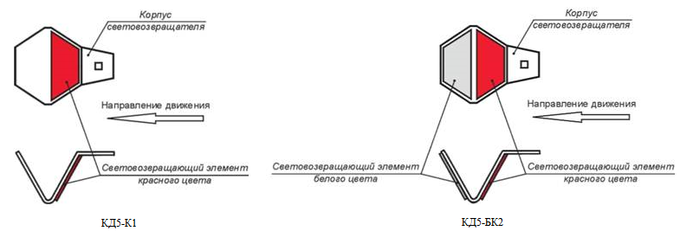

Рисунок 3. Конструкция световозвращателей КД5-К1 и КД5-БК2

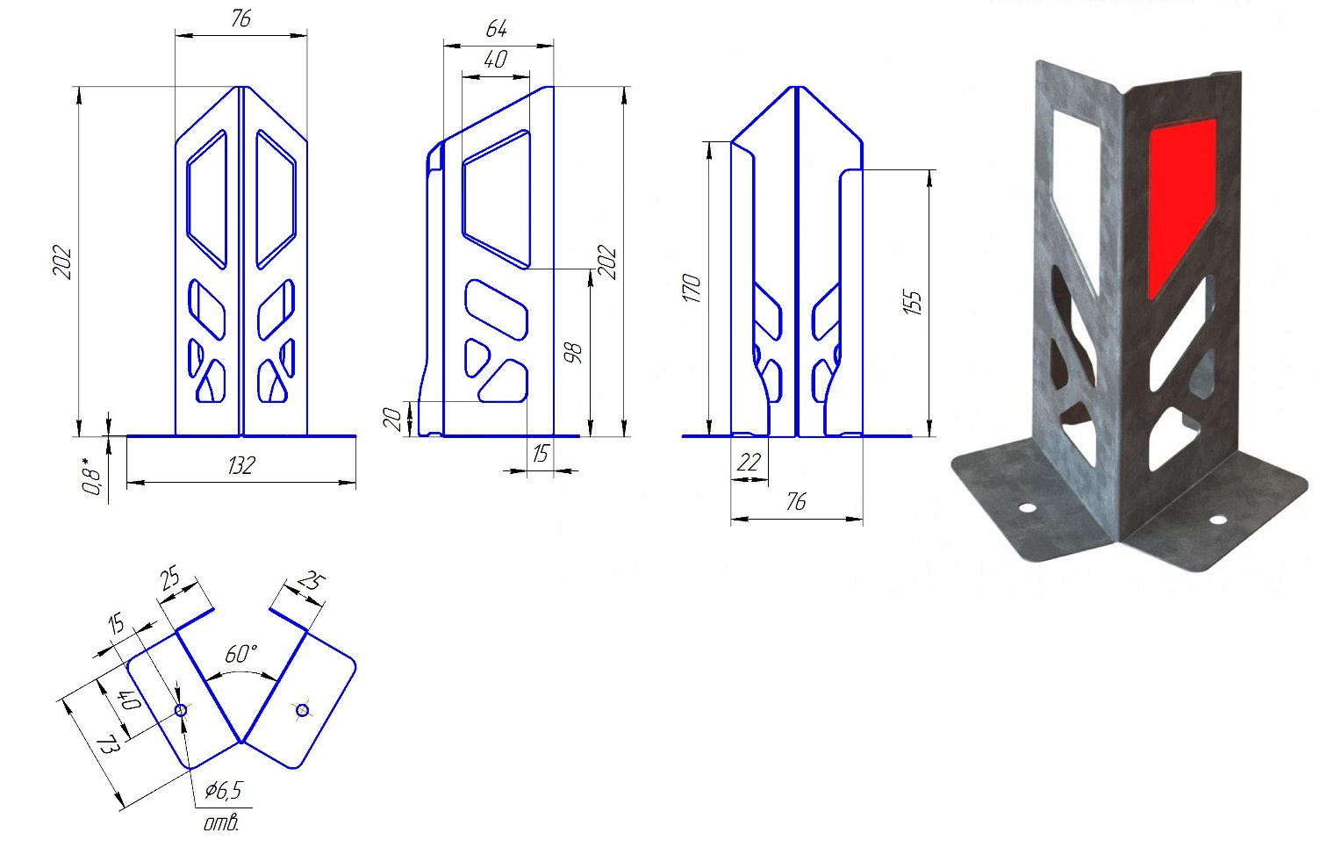
Рисунок 4. Конструкция и размеры световозвращателя КД5БП-БК2

Рисунок 5. Анкер-клин.

- НАПРАВЛЯЮЩИЕ УСТРОЙСТВА

8.1 Вехи сигнальные
    - Правила применения
8.1.1.1 Вехи сигнальные необходимо устанавливать в период образования снежного покрова (определяется заказчиком).
Вехи устанавливаются в следующих случаях:
- на начальных элементах ограждений на расстоянии не менее 12м с шагом 4 м;
- в пределах ограждения с шагом 12 м;
- на пересечениях и примыканиях в пределах радиуса закругления с шагом 10 м;
- на водопропускных трубах по оси трубы по одной вехи с каждой стороны дороги;
- в местах установки сигнальных столбиков (согласно ПОДД), в случае демонтажа столбиков в зимний период.
8.1.1.2 Вехи устанавливаются по бровке земляного полотна или в местах установки сигнальных столбиков, допускается крепить вехи к элементам ограждений.
    - Технические требования
8.1.2.1 Веха изготавливается из дерева.
8.1.2.2 Размеры, цвет должны соответствовать рисунку 6 (оранжевый цвет)
8.1.2.3 На всех вехах устанавливают световозвращатели КД1 (по ГОСТ Р 50971, размер - 40*100 мм) как указано на рисунке 5. Крепление световозвращателей к вехе необходимо осуществлять с помощью клея или степлера, обеспечивающего надежное удержание световозвращателей и их защиту от возможного хищения.
Тип применяемой плёнки – пленка, имеющая оптическую систему из микропризм по ГОСТ Р 52290.
На дорогах, где проезжие части противоположных направлений движения не разделены с помощью ограждений, световозвращатели КД1 устанавливают таким образом, чтобы водитель справа видел красный световозвращающий элемент (КД1-К), а слева – белый (КД1-Б).
На дорогах с разделительной полосой или с односторонним движением применяют световозвращатели КД1-К, на которых справа и слева от проезжей части одного направления должен быть световозвращатель красного цвета, направленный навстречу движения.

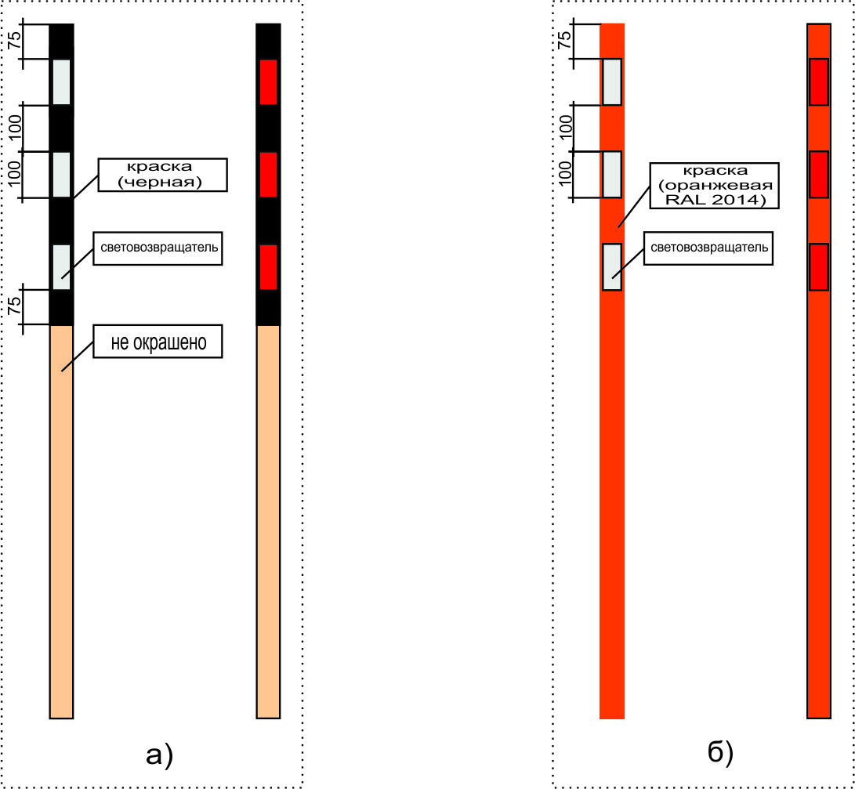

Высота вехи над уровнем земляного полотна H=1500 мм.
Поперечное сечение вехи – 50*25 – 50*30 мм.

Рисунок 6. Схема сигнальной вехи

8.2 Столбики сигнальные
8.2.1 Правила применения
8.2.1.1 Сигнальные столбики (далее – столбики) должны быть установлены в соответствии с проектами организации дорожного движения (далее – ПОДД), с учетом требований настоящего стандарта, при отсутствии ПОДД, столбики устанавливают в соответствии с требованиями настоящего стандарта и ГОСТ Р 52289.
8.2.1.2 Столбики устанавливают на автомобильных дорогах без искусственного освещения при условиях, не требующих установки удерживающих ограждений:
- в пределах кривых в продольном профиле и на подходах к ним (по три столбика на подходе с каждой стороны дороги) при высоте насыпи не менее 2 м, интенсивности движения не менее 1000 ед./сут. - на расстояниях , , указанных в таблице 1 (рисунок 7), и на расстоянии l₂, равном 50 м.

Таблица 1 - Расстояние между сигнальными столбиками на кривых в продольном профиле
в метрах
Радиус кривой в продольном профиле , не более |  | 500 | 1000 | 2000 | 3000 | 4000 | 5000 | 6000 | 8000 и более
Расстояние между столбиками | в пределах кривой | 12 | 17 | 25 | 30 | 35 | 40 | 45 | 50
 | на подходах к кривой | 20 | 27 | 40 | 47 | 50

- в пределах кривых в плане и на подходах к ним (по три столбика на подходе с каждой стороны дороги) при высоте насыпи не менее 1 м, на расстояниях ,, l₂ , указанных в таблице 2 (рисунок 8), и на расстоянии l₃, равном 50 м.

Таблица 2 - Расстояние между сигнальными столбиками на кривых в плане
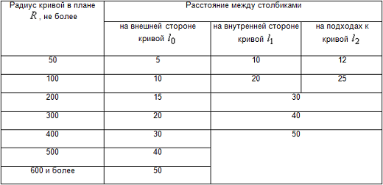
- на прямолинейных участках дорог при высоте насыпи не менее 2 м и интенсивности движения не менее 1000 ед./сут. - через 50 м;
- на кривых сопряжений, пересечений и примыканий автомобильных дорог в одном уровне - через 3 м;
- на железнодорожных переездах - с обеих сторон переезда на участке от 2,5 до 16,0 м от крайних рельсов, через каждые 1,5 м;
- у водопропускных труб - по три столбика с каждой стороны дороги, по оси трубы и через 10 м до и после трубы;
- на дорогах I категории - на всем их протяжении через 50 м.

8.2.1.3 Сигнальные столбики устанавливают на обочине на расстоянии 0,35 м от бровки земляного полотна, при этом расстояние от края проезжей части до столбика должно составлять не менее 1,00 м.
8.2.1.4 При установке столбика скос его верхней части и наклон черной полосы вертикальной разметки должны быть направлены в сторону проезжей части.
8.2.1.5 Возвышение сигнальных столбиков над поверхностью обочины должно быть 0,75-0,80 м.
8.2.1.6 Глубина заделки сигнальных столбиков в грунт земляного полотна должна быть 0,7 м. В случае использования анкерных устройств глубина заделки может быть уменьшена до 0,5 м.
8.2.1.7 На прямолинейных участках автомобильных дорог сигнальные столбики размещают в одном поперечном сечении по обеим сторонам дороги.
8.2.1.8 Сигнальные столбики типа С2, С4 на дорогах IA, IБ, IВ технических категорий применять не допускается.
8.2.1.9 Сигнальные столбики типа С2, С4 допускается снимать в период образования устойчивого снежного покрова с целью облегчения очистки обочин дорог от снега, при этом взамен необходимо устанавливать сигнальные вехи.

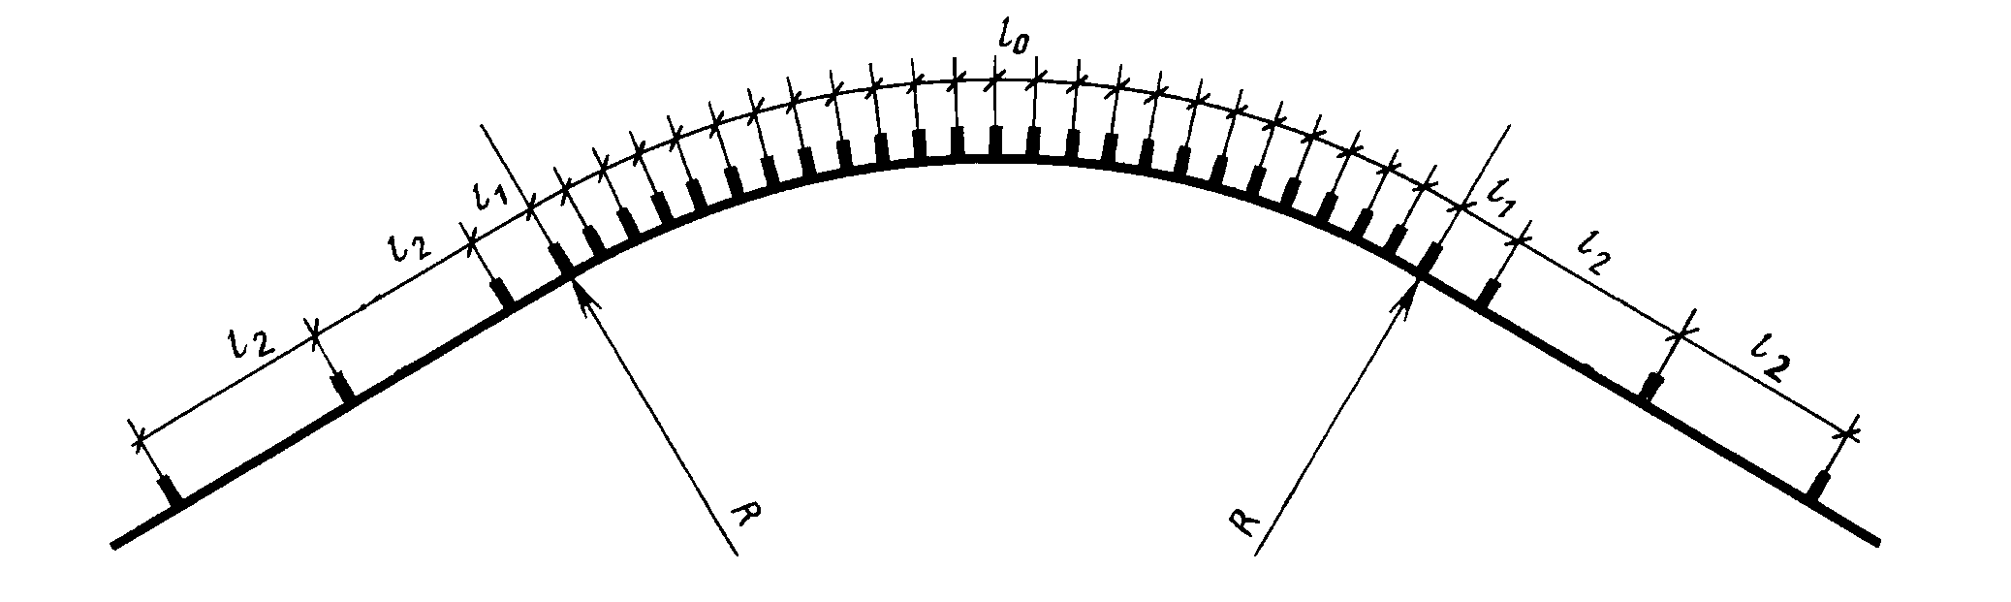

Рисунок 7 - Расстояние между сигнальными столбиками на кривых в продольном профиле

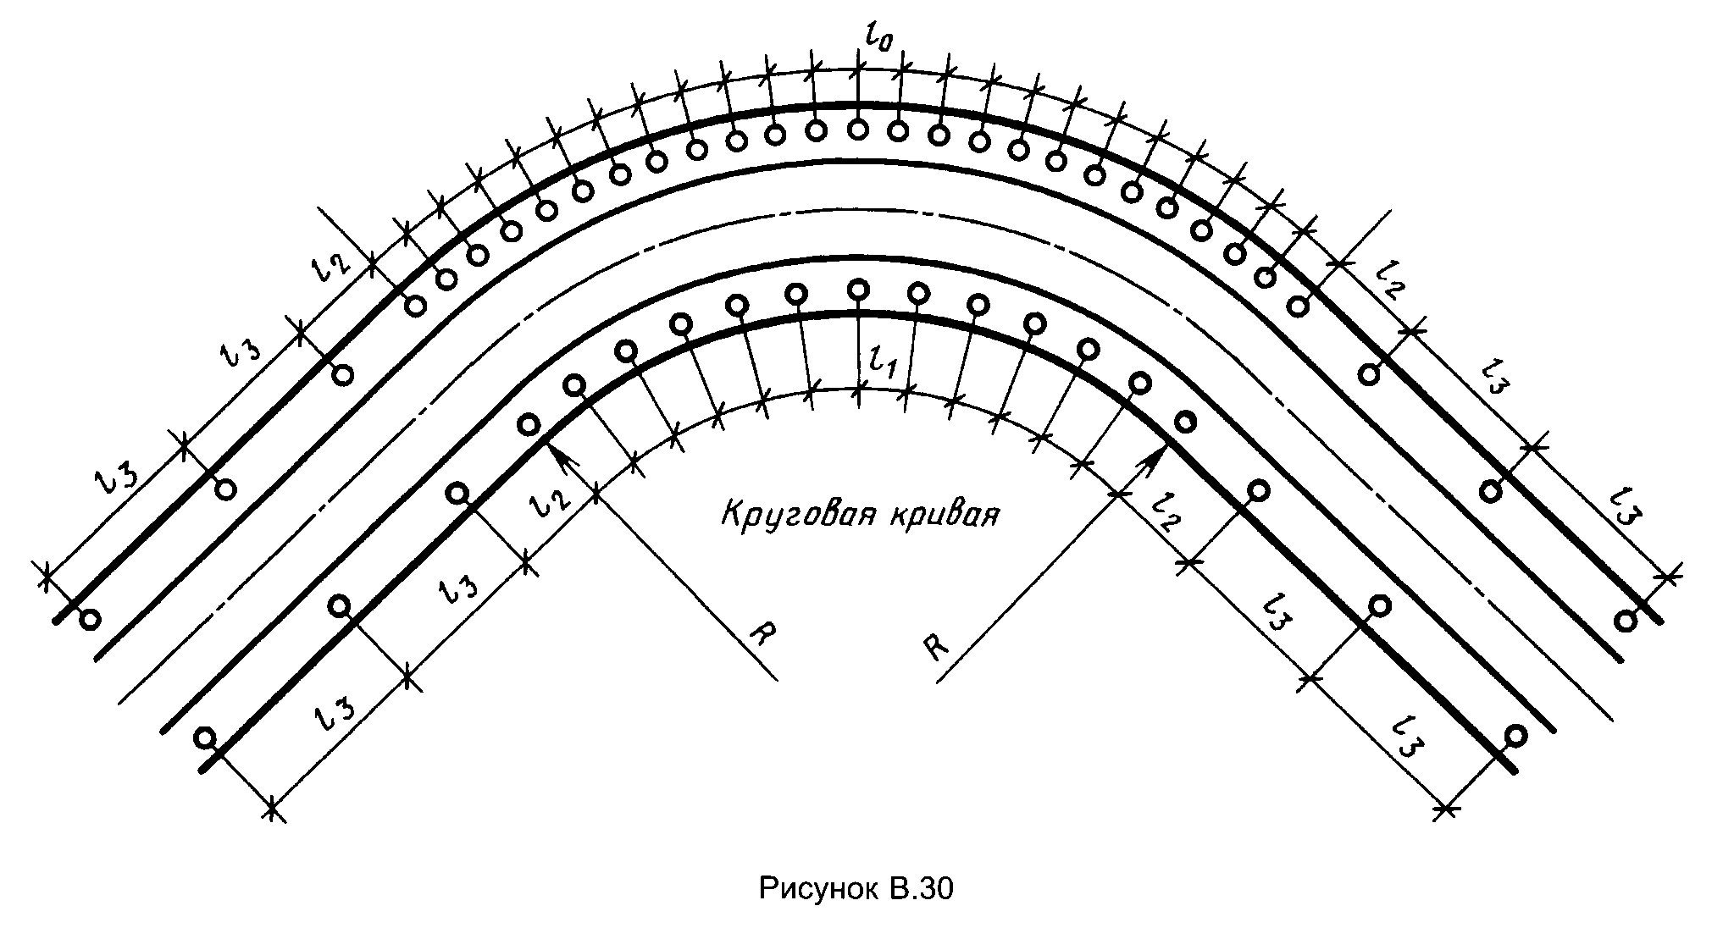

Рисунок 8 - Расстояние между сигнальными столбиками на кривых в плане
8.2.2 Технические требования
8.2.2.1 Столбики по возможности повторного использования после наезда на них транспортного средства классифицируют на следующие типы:
- непредназначенные для использования после наезда транспортного средства (С1);
- предназначенные для многократного использования после наезда транспортного средства при повторной установке (С2, С3);
- предназначенные для многократного использования и самовосстанавливающие вертикальное положение после наезда транспортного средства (С3).
8.2.2.2 По способу крепления корпуса столбика к удерживающему устройству сигнальные столбики подразделяют на:
- несъемные;
- съемные.
8.2.2.3 По устойчивости к статической нагрузке столбики подразделяют на классы: ВД0, ВД1 и ВД2 (п.5.4. ГОСТ Р 50970-2011).
8.2.2.4 Отклонения линейных размеров сигнального столбика по ширине не должны превышать ± 3 мм, по длине - ±20 мм.
    - Сигнальные столбики С1
8.2.3.1 Конструкция сигнальных столбиков типа С1 должна быть монолитной, разрушаться после наезда автомобиля и не предназначаться для дальнейшего использования.
8.2.3.2 Корпус столбика типа С1 изготавливают из дерева - по размерам, указанным на рисунке 7*, из лесоматериалов хвойных пород. Допускается изготавливать сигнальные столбики из древесины других пород в районах их произрастания при условии обеспечения защиты против загнивания и прочности на изгиб не ниже соответствующих показателей для хвойных пород.
8.2.3.3 Безопасность столбиков типа С1 обеспечивают за счет устройства ослабленного сечения столбика. Для этого в корпусе столбика на уровне поверхности земли при его изготовлении оставляют сквозное отверстие диаметром 20 мм или устраивают штробу глубиной 1 см со стороны, обращенной навстречу движению транспортных средств.
    - Сигнальные столбики типа С2
8.2.4.1 Сигнальные столбики типа С2 состоят из корпуса и удерживающего устройства, обеспечивающего устойчивость корпуса сигнального столбика в вертикальном положении (рисунок 9).
8.2.4.2 Корпус столбика должен отделяться от удерживающего устройства и сохранять свои свойства для повторного использования после наезда на него транспортного средства.
Удерживающее устройство должно обеспечивать возможность снятия корпуса столбика и его повторную установку.
8.2.4.3 Корпус сигнального столбика С2 изготавливают из полимерных материалов.
Удерживающее устройство изготавливают из металла, полимерного или другого материала. В верхней части удерживающего устройства устанавливают патрон, обеспечивающий байонетное соединение корпуса столбика с удерживающим устройством.
Патрон не должен выступать над уровнем поверхности земли.
8.2.4.4 Допускается применение крепления других видов, обеспечивающих выполнение вышеуказанных требований.

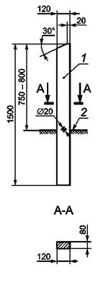
Рис. 7*. Сигнальный столбик типа С1

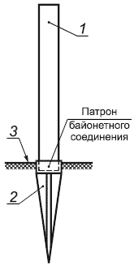
Рисунок 9. Сигнальный столбик типа С2.
1 - корпус столбика; 2 - удерживающее устройство; 3 - поверхность грунта
    - Сигнальные столбики типа С3
8.2.5.1 Конструкция сигнальных столбиков типа С3 должна обеспечивать его возвращение в вертикальное положение после наезда на него транспортного средства.
Возвращение столбика в вертикальное положение обеспечивают за счет применения гибкой конструкции корпуса столбика (рисунок 10), вставки из гибкого материала между корпусом столбика и удерживающим устройством (рисунок 11) или удерживающей пружины, размещенной внутри корпуса столбика (рисунок 12).
8.2.5.2 При изготовлении столбиков из полимерных материалов используют модифицированные полимеры, обладающие повышенной ударной вязкостью.
8.2.5.3 Конструкция корпуса столбика должна обеспечивать его сохранность при выполнении работ по его содержанию (механизированная мойка корпуса, замена световозвращателей и т.п.).
8.2.5.4 Корпус столбика следует изготавливать из материалов белого цвета или окрашивать в белый цвет.
8.2.5.5 Поперечное сечение столбиков может представлять собой прямоугольник, треугольник с закругленными углами, круг, кольцо или его часть, а также иметь другую конфигурацию в рамках заданного габарита поперечного сечения, обеспечивающую прочность конструкции и возможность нанесения на корпус столбика вертикальной разметки.
Верхняя часть корпуса столбика, имеющего прямоугольное или треугольное поперечное сечение с закругленными углами, должна иметь скос под углом 30°.
Полые столбики должны иметь насадку (заглушку), закрывающую верхнее отверстие.

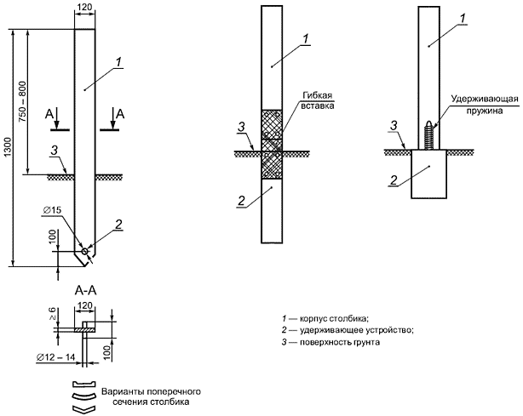

Рисунки 10, 11, 12. Форма и размеры сигнальных столбиков типа С3

    - Сигнальные столбики типа С4
8.2.6.1 Столбик должен быть изготовлен из листовой стали толщиной 0,8мм. Стойка сигнального столбика выполняется из металла с наружным поперечным сечением не менее 20 мм (20*20 мм) (рисунок 13).
8.2.6.2 Защитное покрытие столбиков должно быть выполнено горячим цинкованием или порошковыми термоотверждающими полиэфирными красками и обеспечивать атмосферостойкость не менее 7 лет, применять жидкие краски ПФ, НЦ и т.п. запрещается.
8.2.6.3 Верхняя часть корпуса столбика должна иметь скос под углом 30°.
8.2.6.4 Конструкция корпуса столбика должна обеспечивать его сохранность при выполнении работ по его содержанию (механизированная мойка корпуса, замена световозвращателей и т.п.).

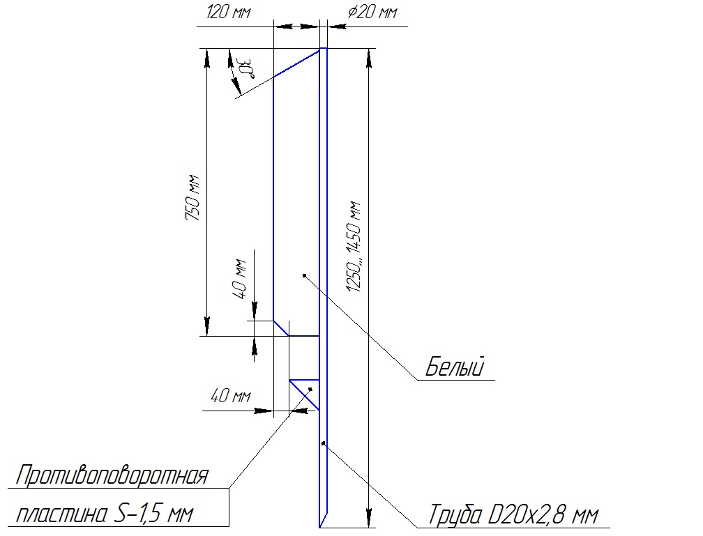

Рисунок 13. Форма и размеры сигнальных столбиков типа С4

    - Требования к световозвращателям и вертикальной разметке на столбиках
8.2.7.1 На поверхность столбиков, обращенную в сторону приближающихся транспортных средств, наносят вертикальную разметку по ГОСТ Р 51256 в виде полосы черного цвета и крепят световозвращатели типа КД1.
8.2.7.2 Световозвращатели, размещаемые на сигнальных столбиках, должны соответствовать требованиям ГОСТ Р 50971 (размер - 40*100 мм).
Крепление световозвращателей к столбику должно осуществляться с помощью клея, обеспечивающего надежное удержание световозвращателей и их защиту от возможного хищения.
Тип применяемой плёнки – пленка, имеющая оптическую систему из микропризм по ГОСТ Р 52290.
На дорогах, где проезжие части противоположных направлений движения не разделены с помощью ограждений, световозвращатели КД1 устанавливают таким образом, чтобы водитель справа видел красный световозвращающий элемент (КД1-К), а слева – белый (КД1-Б).
На дорогах с разделительной полосой или с односторонним движением применяют световозвращатели КД1-К, на которых справа и слева от проезжей части одного направления должен быть световозвращатель красного цвета, направленный навстречу движения.
Высота установки световозвращателей и вертикальная разметка должны соответствовать требованиям, указанным на рисунках 13, 14.

100
100

Рисунок 14. Вертикальная разметка сигнальных столбиков, имеющих скос в верхней части корпуса

100
100

Рисунок 15. Вертикальная разметка сигнальных столбиков, не имеющих скоса в верхней части корпуса

8.2.7.3 На корпус столбика, имеющего в верхней части скос, вертикальную разметку наносят в виде наклонной полосы черного цвета шириной 150. Угол наклона полосы должен быть равен углу скоса верхней части столбика.
Полосу наносят на расстоянии 150 мм от верхнего торца столбика.
Верхняя часть столбика, не имеющая скоса, должна иметь вертикальную разметку в виде черной горизонтальной полосы шириной 100 мм.
8.2.7.4 На столбиках, имеющих скос верхней части, световозвращатели располагают в центре черной полосы.
На столбиках, не имеющих скоса, световозвращатели располагают на расстоянии 100 мм от верха столбика под полосой черного цвета.
8.2.7.5 На корпусе столбика должен быть нанесен товарный знак или сокращенное наименование предприятия-изготовителя.
8.2.7.6 Колориметрические и фотометрические характеристики должны соответствовать требованиям ГОСТ Р 50970.
8.2.7.7 Требования устойчивости к статической нагрузке (ветровой) и динамическому воздействию указаны в ГОСТ Р 50970.
8.2.7.8 Требования стойкости к воздействию жидкостей и климатических факторов указаны в ГОСТ Р 50970.

- СВЕТОФОРЫ ДОРОЖНЫЕ

  - Классификация
9.1.1 В зависимости от назначения, светофоры подразделяют на две группы:
Т- транспортные;
П - пешеходные.
В каждой группе светофоры подразделяют на типы и исполнения в соответствии с ГОСТ Р 52282.
9.2 Правила применения
    - Условия применения светофоров
9.2.1.1 Светофоры Т.1 и Т.1.г применяют на перекрестках в случае одновременного пропуска транспортных средств во всех разрешенных направлениях с данного подхода к перекрестку и на регулируемых пешеходных переходах, расположенных между перекрестками.
9.2.1.2 Светофоры Т.7 применяют в случаях если:
- интенсивность движения транспортных средств и пешеходов составляет не менее половины от ее значений для условий 1 и 2 по 7.2.1 ГОСТ Р 52289-2019;
- не обеспечена видимость для остановки транспортного средства, движущегося со скоростью, разрешенной на участке дороги перед перекрестком или пешеходным переходом;
- пешеходный переход расположен на дороге, проходящей вдоль территории детских учреждений;
- по техническим обоснованиям невозможно применение светофорного регулирования по 7.2.15 для обозначения пешеходного перехода».
9.2.1.3 Светофоры Т.8 применяют при временном сужении проезжей части для организации реверсивного движения по одной полосе.
9.2.1.4 Светофоры П.1 и П.2 применяют для регулирования движения пешеходов через дорогу на регулируемых перекрестках и пешеходных переходах вне перекрестков.
    - Порядок установки светофоров
9.2.2.1 При установке транспортных светофоров (кроме Т.3 любых исполнений, П1 и П2) должна быть обеспечена видимость их сигналов с расстояния не менее 100 м с любой полосы движения, на которую распространяется их действие.
9.2.2.2 Сигналы дополнительной секции светофоров Т.1п, Т.1л, Т.1пл должны распознаваться на расстоянии не менее 50 м.
9.2.2.3 Для улучшения видимости дополнительной секции светофоры Т.1.п, Т.1.л и Т.1.пл оборудуют экранами белого цвета прямоугольной формы с закругленными углами, выступающими за габариты светофора на 120 мм, углы экрана закругляются радиусом (0,05 ± 0,002) м. По краю экрана наносится кайма черного цвета шириной (0,01 ± 0,001) м.
9.2.2.4 Высота установки светофоров от нижнего края корпуса до поверхности проезжей части составляет:
1) для транспортных светофоров (кроме Т.3 всех исполнений, Т.5 и Т.9):
при установке над проезжей частью - от 5 до 6 м.;
при установке сбоку от проезжей части - от 2 до 3 м;
2) для светофоров Т.3 любых исполнений, Т.9 - от 1,5 до 2,0 м;
3) для светофоров Т.5 - от 2 до 4 м;
4) для пешеходных светофоров - от 2,0 до 2,5 м.
9.2.2.5 Опорные конструкции, используемые для крепления светофоров, устанавливают вне проезжей части дороги, их элементы, находящиеся над проезжей частью, не должны быть ниже края корпуса светофора.
9.2.2.6 Расстояние от края проезжей части до светофора, установленного сбоку от проезжей части, должно составлять от 1,0 до 1,5 м.
9.2.2.7 Расстояние от пешеходных светофоров до ближайшей границы пешеходного перехода должно быть 0,5 м.
9.2.2.8 На протяжении одной дороги высота установки транспортных светофоров и их удаление от проезжей части должны быть по возможности одинаковы.
  - Режим работы светофоров
    - Все светофоры, установленные на одном светофорном объекте (кроме светофоров Т.4 любых исполнений), должны работать во взаимосогласованных режимах.
    - Любой светофорный объект, входящий в систему координированного управления движением, должен иметь возможность работать в индивидуальном (резервном) автоматическом режиме, независимо от работы других светофорных объектов.
    - Для светофоров Т.1, Т.3 любых исполнений, Т.2 и Т.9 соблюдают последовательность включения сигналов: красный - зеленый - желтый - красный... Длительность желтого сигнала во всех случаях должна быть 3 с. Если расчетная длительность промежуточного такта превышает указанные значения, то длительность красного сигнала увеличивают на время превышения.
    - Режим работы светофорной сигнализации с использованием светофоров Т.1, Т.3 (любых исполнений), Т.2, Т.8, Т.9, П.1 и П.2 должен предусматривать мигание зеленого сигнала в течение 3 с непосредственно перед его выключением с частотой 1 миг./с (допускается отклонение от указанной частоты ± 10%).
    - Последовательность включения сигналов пешеходных светофоров: красный - зеленый - красный в соответствии с рабочим режимом светофорного объекта.
    - Для информирования водителей и пешеходов о времени, оставшемся до окончания горения зеленого и красного сигналов, необходимо применять цифровое табло.
В случае применения отдельного табло обратного отсчета времени, такое табло устанавливают справа от секции с желтым сигналом светофора Т.1 (Т.1п, Т.1л, Т.1пл) или справа от зеленной секции светофора Т.1г. При этом цвет цифр должен соответствовать цвету текущего сигнала светофора.
В случае, когда табло обратного отсчета времени встроено в секцию с желтым сигналом, цвет цифр должен быть белым.
На пешеходных светофорах допускается применение только встроенного табло обратного отсчета времени в секции светофора. При этом табло для отсчета красного сигнала должно быть встроено в секцию с зеленым сигналом (цвет цифр – красный), для отсчета зеленого сигнала – в секцию с красным сигналом (цвет цифр – зеленый).
    - На пешеходных переходах, дополнительно к светофорной сигнализации применяют звуковую сигнализацию, работающую в согласованном режиме с пешеходными светофорами.
    - В период снижения интенсивности движения до значений менее 50% для условий 1 и 2 по 7.2.1 ГОСТ Р 52289-2019 светофоры Т.1 и Т.3 (любых исполнений) и Т.2 переводят на режим мигания желтого сигнала с частотой с частотой 1 миг./с.
По условиям обеспечения безопасности движения допускается оставлять эти светофоры в режиме трехцветной сигнализации в течение суток.
    - При регулировании движения светофорами Т.1.п, Т.1.л и Т.1.пл недопустимо постоянное действие какой-либо комбинации сигналов (например, красный сигнал с сигналом дополнительной секции).
  - Технические требования
    - На всех дорогах устанавливают светофоры Т.1 (любых исполнений) и Т.2 с рассеивателями диаметром 300 мм.
    - Светофоры П.1 и П.2 с рассеивателями диаметром 300 мм (размером 300 x 300 мм) устанавливают на дорогах, имеющих четыре и более полос для движения в данном направлении, светофоры с рассеивателями диаметром 200 мм (размером 200 х 200 мм) - на дорогах с меньшим числом полос.
    - Все детали и сборочные единицы светофоров должны быть изготовлены из антикоррозионных материалов или иметь защитное покрытие по ГОСТ 9.032.
    - Детали секции светофора (конус, крышка и козырек) должны быть черного или серого цвета.
    - Длина козырька секции транспортного светофора с выходной апертурой диаметром 300 мм должна быть 300 мм, а угол наклона в вертикальной плоскости (вниз) – от 2° до 5°.
При использовании в светофоре в качестве источника света сигнальных модулей, состоящих из светоизлучающих диодов без дополнительных цветных светофильтров, козырьки допускается не применять.
Цвет стойки и крепления светофоров должен быть серым (RAL 7040).
    - Конструкция светофоров должна обеспечивать:
а) предохранение резьбовых соединений от самоотвинчивания;
б) монтаж на опорах различных видов с возможностью регулирования светофора в горизонтальной и вертикальной плоскостях:
1) светофорных стойках, колонках,
2) опорах городского освещения,
3) стенах зданий, мостах, путепроводах, в туннелях,
4) консольных и рамных опорах,
5) растяжках.
    - Светофоры должны иметь степень защиты от воздействия окружающей среды IP54 по ГОСТ 14254, световые модули, выпускаемые отдельно, без корпуса светофора, в качестве ремонтного комплекта, - IP23 по ГОСТ 14254.
    - Металлические детали светофора, не находящиеся под напряжением, должны быть заземлены.
    - Светофорный объект должен быть оборудован дорожным контроллером, по 10.1.1, 10.1.2, 10.1.5 ОДМ 218.6.003-2011.
    - Дорожный контроллер должен иметь флэш-память.

Приложение А
(справочное)
Перечень автомобильных дорог регионального и межмуниципального значения, на которых допускается установка деревянных опор дорожных знаков
Район | Наименование автомобильной дороги | Протяженность участка до населенного пункта |  | Наименование населенного пункта | Численность населения |  | Тип покрытия
Канский МРО
Абанский | Абан-Быстровка | 6,56 |  | Быстровка | 55 |  | переходный
Абанский | Залипье-Сенное | 7,1 |  | Сенное | 60 |  | переходный
Абанский | "Канск-Абан-Богучаны"-Пея | 25,44 |  | Пея | 76 |  | переходный
Абанский | Никольск-Матвеевка | 11,49 |  | Матвеевка, Троицк, Ср. Мангаре | 97 |  | переходный
Абанский | Никольск-Троицк | 7,8 |  | Троицк | 24 |  | переходный
Абанский | Подъезд к Белой Таежке | 2,17 |  | Белая Таёжка | 6 |  | переходный
Абанский | Подъезд к Боркам | 1,71 |  | Борки | 83 |  | переходный
Абанский | Подъезд к Каменке | 1,27 |  | Каменка | 79 |  | переходный
Абанский | Подъезд к Малкасу | 1,87 |  | Малкас | 98 |  | переходный
Абанский | Подъезд к Новокиевлянке | 6,54 |  | Новокиевлянка | 52 |  | переходный
Абанский | Подъезд к Огурцам | 6,95 |  | Огурцы | 87 |  | переходный
Абанский | Самойловка-Кунгул |  |  | Кунгул | 78 |  | а/б
Абанский | Самойловка-Суздалево | 1,39 |  | Суздалево | 30 |  | переходный
Дзержинский | Вознесенка-Курыш | 5,81 |  | Курыш | 12 |  | переходный
Дзержинский | Дзержинское-Асанск | 17,57 |  | Асанск | 9 |  | переходный
Дзержинский | Дзержинское-Семеновка-Нижний Танай | 6,91 |  | Семеновка | 85 |  | переходный
Дзержинский | Подъезд к Боркам | 7,95 |  | Борки | 39 |  | переходный
Дзержинский | Подъезд к В.Танай | 0,75 |  | Верхний Танай | 12 |  | переходный
Дзержинский | Чемурай-Харьковка | 6,6 |  | Харьковка | 4 |  | переходный
Иланский | Иланский-Тамала | 7,29 |  | Тамала | 20 |  | переходный
Иланский | Новопокровка-Коха | 7,83 |  | Коха | 90 |  | переходный
Иланский | Подъезд к Гремучей Пади | 7,34 |  | Гремучая Падь | 53 |  | переходный
Иланский | Подъезд к Лобачевке | 7,83 |  | Лобачёвка | 20 |  | переходный
Иланский | Прокопьевка-Агул | 4,35 |  | Агул | 90 |  | переходный
Иланский | Южно-Александровка-Верх-Атины | 5,15 |  | Верх-Атины | 65 |  | переходный
Ирбейский | Благовещенка-Васильевка | 8,11 |  | Васильевка | 30 |  | переходный
Ирбейский | Ильино-Посадское-Минушка | 8,31 |  | Минушка | 35 |  | переходный
Ирбейский | "Ирбейское-Талое-Благовещенка"-Березовка | 2,68 |  | Берёзовка | 69 |  | переходный
Ирбейский | Подъезд к Рождественке | 0,91 |  | Рождественка | 47 |  | переходный
Ирбейский | Талое-Богачево | 5,68 |  | Богачёво | 73 |  | переходный
Ирбейский | Талое-Успенка | 6,93 |  | Успенка | 76 |  | переходный
Канский | Байкал-Орловка | 3,83 |  | Орловка | 79 |  | переходный
Канский | Подъезд к Ивантаю | 3,38 |  | Ивантай | 34 |  | переходный
Канский | Подъезд к Сухо-Ерше | 2,38 |  | Сухо-Ерша | 65 |  | переходный
Канский | Тарай-Подъянда | 10,3 |  | Подъянда | 69 |  | переходный
Нижнеингашский | Верхний Ингаш-Копейка | 11,61 |  | Копейка | 11 |  | переходный
Нижнеингашский | Верхний Ингаш-Сулемка | 6,45 |  | Сулемка | 92 |  | переходный
Нижнеингашский | Кучерово-Фокино | 6,15 |  | Фокино | 11 |  | переходный
Нижнеингашский | Новая Пойма-Локатуй | 6,4 |  | Локатуй | 2 |  | переходный
Нижнеингашский | Новоалександровка-Романовка | 4,74 |  | Романовка | 85 |  | переходный
Нижнеингашский | Стретенка-Байкалово | 4,1 |  | Байкалово | 47 |  | переходный
Тасеевский | Канск-Тасеево-Устье | 52,03 |  | Устье | 0 |  | переходный
Тасеевский | Подъезд к Бартанасу | 1,88 |  | Бартанас | 68 |  | переходный
Тасеевский | Подъезд к Данилкам | 4,63 |  | Данилки | 39 |  | переходный
Тасеевский | Сухово-Бурмакино | 8,79 |  | Бурмакино | 42 |  | переходный
Тасеевский | Тасеево-Верхний Канарай | 2,83 |  | Верх-Канарай | 31 |  | переходный
Ачинский МРО
Ачинский | Байкал-Слабцовка | 12,39 |  | Слабцовка | 19 |  | переходный
Ачинский | Малиновка-Ильинка | 4,75 |  | Ильинка | 55 |  | а/б, переходный
Ачинский | Подъезд к Заворкам | 6,58 |  | Заворки | 67 |  | переходный
Ачинский | Подъезд к Тимонино | 3,29 |  | Тимонино | 71 |  | а/б
Ачинский | Покровка-Ольховка | 11,105 |  | Ольховка | 83 |  | а/б
Ачинский | Преображенка-пос.Тимонино | 5,33 |  | Тимонино | 71 |  | переходный
Ачинский | Тарутино-Боровка | 4,85 |  | Боровка | 5 |  | а/б
Ачинский | Ястребово-Барабановка | 3,03 |  | Барабановка | 68 |  | переходный
Ачинский | Ястребово-Ладановка | 8,05 |  | Ладановка | 20 |  | а/б
Ачинский | Ястребово-Новая Ильинка | 4,8 |  | Новая Ильинка | 54 |  | переходный
Бирилюсский | Бирилюссы-Биктимировка | 10,12 |  | Биктимировка | 33 |  | переходный
Бирилюсский | Подъезд к Кипрейному | 6,34 |  | Кипрейный | 22 |  | переходный
Бирилюсский | Подъезд к Уланово | 0,7 |  | Уланово | 5 |  | переходный
Бирилюсский | Старая Еловка-Мендельский | 8,62 |  | Мендельский | 66 |  | переходный
Бирилюсский | Шпагино2-Подкаменка | 1,57 |  | Подкаменка | 46 |  | переходный
Бирилюсский | Шуточкино-Зачулымка-Сахарное | 8,56 |  | Сахарное | 50 |  | переходный
Боготольский | Большая Косуль-Казанка 1 | 6,62 |  | Казанка | 0 |  | переходный
Боготольский | Большая Косуль-Львовка (с подъездом к Тузлукам) | 17,86 |  | Тузлуковка | 18 |  | переходный
Боготольский | Булатово-Новопетровка | 5,16 |  | Новопетровка | 50 |  | переходный
Боготольский | Гнетово-Разгуляевка | 2,09 |  | Разгуляевка | 87 |  | переходный
Боготольский | Подъезд к Шулдату | 2,03 |  | Шулдат | 83 |  | переходный
Боготольский | Юрьевка-Волынка | 1,84 |  | Волынка | 37 |  | переходный
Большеулуйский | Бычки-Краевая | 4,49 |  | Краевая | 10 |  | переходный
Большеулуйский | Удачное-Ишимка | 13,64 |  | Ишимка | 31 |  | переходный
Назаровский | Красная Поляна-Лесные Поляны-Малая Сосновка | 13,21 |  | Малая Сосновка | 19 |  | переходный
Назаровский | Подъезд к Зеленой Горке | 0,83 |  | Зелёная Горка | 91 |  | переходный
Назаровский | Сахапта-Малиновка-Канаш | 11,5 |  | Канаш | 88 |  | переходный
Козульский | Балахтон-Красный Яр | 11,49 |  | Красный Яр | 77 |  | переходный
Козульский | Ничково-Мальфино | 4,6 |  | Мальфино | 15 |  | переходный
Козульский | Подъезд к Глушково | 4,77 |  | Глушково | 32 |  | переходный
Козульский | Подъезд к Шарловке | 2,42 |  | Шарловка | 76 |  | переходный
Козульский | Шадрино-Амала | 7,48 |  | Аммала | 67 |  | переходный
Козульский | с.Шадрино-дер.Загайново | 11,54 |  | Загайново | 41 |  | переходный
Тюхтетский | Зареченка-Чистый Ручей | 11,24 |  | Чистый Ручей | 30 |  | переходный
Тюхтетский | Оскаровка-Романовка | 2,03 |  | Романовка | 34 |  | переходный
Тюхтетский | Поваренкино-Черкасск | 12,25 |  | Черкасск | 22 |  | переходный
Тюхтетский | Подъезд к Оскаровке | 11,35 |  | Оскаровка | 60 |  | переходный
Тюхтетский | Подъезд к Пузаново | 3,45 |  | Пузаново | 67 |  | переходный
Балахтинский МРО
Балахтинский | Балахта-Виленка | 10,07 |  | Виленка | 32 |  | переходный
Балахтинский | Еловка-Гладкий Мыс | 12,17 |  | Гладкий Мыс | 53 |  | переходный
Балахтинский | М-54 "Енисей"-Огоньки | 4,89 |  | Огоньки | 9 |  | переходный
Балахтинский | Ровное-Курбатово | 9,73 |  | Курбатово | 45 |  | переходный
Балахтинский | Ровное-Холодный Ключ | 5,64 |  | Холодный Ключ | 81 |  | переходный
Балахтинский | Тюльково-Якушево-Вольный | 7,33 |  | Вольный | 97 |  | переходный
Новоселовский | Анаш-Тальцы | 7,22 |  | Тальцы | 91 |  | переходный
Новоселовский | Анаш-Тесь-Приморский | 6,71 |  | Приморский | 31 |  | переходный
Новоселовский | Енисей-Чесноки | 1,94 |  | Чесноки | 74 |  | переходный
Новоселовский | Подъезд к Бескишу | 0,62 |  | Бескиш | 36 |  | переходный
Новоселовский | Черная Кома-Енисей | 17,32 |  | Енисей | 49 |  | переходный
Ужурский | Белопольск-Парилово | 6,48 |  | Парилово | 62 |  | переходный
Ужурский | Михайловка-Косоголь | 11,83 |  | Косоголь | 34 |  | переходный
Ужурский | Подъезд к Сосновке | 1,76 |  | Сосновка | 56 |  | переходный
Ужурский | Подъезд к Тальникам | 0,36 |  | Тальники | 71 |  | переходный
Ужурский | Старая Кузурба-Ельничная | 15,78 |  | Ельничная | 60 |  | переходный
Ужурский | Яга-Набережная | 5,52 |  | Набережная | 72 |  | переходный
Шарыповский | Парная-Сартачуль | 5,63 |  | Сартачуль | 78 |  | переходный
Богучанский МРО
Богучанский | Богучанская ГЭС-совхоз им.Ленина | 19,53 |  | совхоз им. Ленина | 0 |  | переходный
Богучанский | Подъезд к Гольтявино | 2,1 |  | Гольтявино | 47 |  | переходный
Кежемский | Богучанская ГЭС-совхоз им.Ленина | 2,62 |  | совхоз им. Ленина | 0 |  | переходный
Кежемский | Кежма-Таежный | 10,24 |  | Кежма затоплена | 0 |  | переходный
Кежемский | Подъезд к Новой Кежме | 2,76 |  | Новая Кежма затоплена | 0 |  | переходный
Красноярский МРО

Большемуртинский | Большая-Мурта-Береговая-Подъемная | 5,13 |  | Береговая Подъёмная | 45 |  | переходный
Большемуртинский | Красноярск-Енисейск-Хмелево | 7,06 |  | Хмелёво | 86 |  | переходный
Большемуртинский | Подъезд к Козьмо- Демьяновке | 2,21 |  | Козьмо-Демьяновка | 70 |  | переходный
Большемуртинский | Подъезд к Покровке | 5,98 |  | Покровка | 25 |  | переходный
Большемуртинский | Подъезд к Троицкому | 5,02 |  | Троицкое | 61 |  | переходный
Емельяновский | Погорелка-Суханово | 3,06 |  | Суханово | 11 |  | переходный
Емельяновский | Подъезд к Гладкой | 2,77 |  | Гладкое | 17 |  | переходный
Емельяновский | Талое-Булановка | 0,64 |  | Булановка | 38 |  | переходный
Емельяновский | Талое-Покровка-Медведа | 21,65 |  | Медведа | 57 |  | переходный
Манский | 363 км а/д "Саяны"-В.Есауловка-Белогорка | 9,58 |  | Белогорка | 22 |  | переходный
Манский | Подъезд к Жайме | 6,19 |  | Жайма | 58 |  | переходный
Манский | Подъезд к Нововасильевке | 6,8 |  | Нововасильевка | 39 |  | переходный
Манский | Подъезд к Сергеевке | 5,04 |  | Сергеевка | 81 |  | переходный
Манский | Покосное-Новогеоргиевка | 6,61 |  | Новогеоргиевка | 28 |  | переходный
Манский | Сугристое-Островки | 5,15 |  | Островки | 51 |  | переходный
Партизанский | Вершино-Рыбное-Новомихайловка | 17,38 |  | Новомихайловка | 59 |  | переходный
Партизанский | Запасной Имбеж-Булатновка | 4,08 |  | Булатновка | 19 |  | переходный
Партизанский | Мина-Кутурчин | 7,9 |  | Кутурчин | 27 |  | переходный
Партизанский | Партизанское-Крестьянская | 3,34 |  | Крестьянское | 46 |  | переходный
Рыбинский | Байкал-Низинка-Лощинка | 12,92 |  | Лощинка | 51 |  | переходный
Рыбинский | Малая Камала-Черемшанка | 6,69 |  | Черемшанка | 7 |  | переходный
Рыбинский | Новая Солянка-Старая Солянка | 5,59 |  | Старая Солянка | 68 |  | переходный
Рыбинский | Подъезд к Орешникам | 0,44 |  | Орешники | 70 |  | переходный
Рыбинский | Подъезд к Солонечному | 5,43 |  | Солонечное | 2 |  | переходный
Рыбинский | Подъезд к Точильному | 0,52 |  | Точильное | 5 |  | переходный
Саянский | Большой Арбай-Карлык | 6,97 |  | Карлык | 94 |  | переходный
Саянский | Гладкова-Междуречка | 10 |  | Междуречка | 54 |  | переходный
Саянский | Малиновка–Алексеевка | 1,15 |  | Алексеевка | 24 |  | переходный
Саянский | Подъезд к Большому Ильбину | 0,9 |  | Большой Ильбин | 94 |  | переходный
Саянский | Подъезд к Зеленино | 0,85 |  | Зеленино | 14 |  | переходный
Саянский | Подъезд к Льнозаводу | 1,18 |  | посёлок Льнозавода | 48 |  | переходный
Саянский | Средняя Агинка-Шудрово | 3,29 |  | Шудрово | 46 |  | переходный
Уярский | Подъезд к Жандату | 1,75 |  | Жандат | 86 |  | переходный
Уярский | Подъезд к Новониколаевке | 1,34 |  | Новониколаевка | 77 |  | переходный
Уярский | Сушиновка-Луково | 8,55 |  | Луково | 19 |  | переходный
Уярский | Толстихино-Кузьминка | 2,31 |  | Кузьминка | 55 |  | переходный
Енисейский МРО
Енисейский | Енисейск-Погодаево-Баженово | 6,29 |  | Баженово | 0 |  | переходный
Енисейский | Подъезд к Рудиковке | 0,75 |  | Рудиковка | 49 |  | переходный
Енисейский | Подъезд к Южаково | 0,78 |  | Южаково | 31 |  | переходный
Енисейский | Подъезд к д.Мариловцева | 2,52 |  | Мариловцева | 4 |  | переходный
Енисейский | Подъезд к д.Савино | 3,66 |  | Савино | 25 |  | переходный
Казачинский | Вороковка-Щелкановка | 7,36 |  | Щелкановка | 30 |  | переходный
Казачинский | Галанино-Пировское-Чумница | 2,67 |  | Чумница | 47 |  | переходный
Казачинский | Момотово-Широково | 4,28 |  | Широково | 34 |  | переходный
Казачинский | Новотроицк-Дементьевка | 4,65 |  | Дементьевка | 54 |  | переходный
Казачинский | Подъезд к Падерино | 9,35 |  | Падерино | 0 |  | переходный
Казачинский | Подъезд к Подпорожью | 7,64 |  | Подпорожье | 27 |  | переходный
Казачинский | Подъезд к Чистополке | 2,01 |  | Чистополка | 18 |  | переходный
Казачинский | Подъезд к д.Березняки | 0,39 |  | Березняки | 51 |  | переходный
Казачинский | Подъезд к д.Водорезово | 0,26 |  | Водорезово | 25 |  | переходный
Мотыгинский | Раздолинск-Южно-Енисейский-Кировский | 18,51 |  | Кировский | 14 |  | переходный
Мотыгинский | Рыбное-Устье | 5 |  | Пашино | 40 |  | переходный
Пировский | Доново-Петропавловка | 5,64 |  | Петропавловка | 49 |  | переходный
Пировский | Енисейск-Пировское-Филипповка | 27,53 |  | Филипповка | 14 |  | переходный
Пировский | Игнатово-Волоковое | 5,57 |  | Волоковое | 91 |  | переходный
Пировский | Игнатово-Шагирислам | 10,91 |  | Шагирислам | 35 |  | переходный
Пировский | Кириково-Раменское | 0,81 |  | Раменское | 98 |  | переходный
Пировский | Комаровка-Новомихайловка | 12 |  | Новомихайловка | 43 |  | переходный
Пировский | Пировское-Шумбаш | 11,52 |  | Шумбаш | 16 |  | переходный
Пировский | Подъезд к Куренной Ошме | 5,02 |  | Куренная Ошма | 79 |  | переходный
Пировский | Подъезд к Туруханке | 0,4 |  | Туруханка | 4 |  | переходный
Пировский | Филипповка-Кемский | 1,81 |  | Кемский | 0 |  | переходный
Минусинский МРО
Ермаковский | Мигна-Вознесенка | 12,24 |  | Вознесенка | 36 |  | переходный
Идринский | Большие Кныши-Малые Кныши | 8,43 |  | Малые Кныши | 16 |  | переходный
Идринский | Никольское-Васильевка | 8,71 |  | Васильевка | 65 |  | переходный
Идринский | Романовка-Иннокентьевка | 17,31 |  | Иннокентьевка | 85 |  | переходный
Идринский | Романовка-Королевка | 8,54 |  | Королёвка | 72 |  | переходный
Каратузский | Каратузское-Моторское-Средний Кужебар | 11,60 |  | Средний Кужебар | 98 |  | переходный
Каратузский | Каратузское-Ширыштык-Таловка | 1 |  | Таловка | 28 |  | переходный
Каратузский | Лебедевка-Ключи | 5,48 |  | Ключи | 63 |  | а/б
Каратузский | Моторское-Нижняя Буланка | 6,48 |  | Нижняя Буланка | 83 |  | переходный
Каратузский | Подъезд к Алексеевке | 2,32 |  | Алексеевка | 34 |  | переходный
Каратузский | Черемушка-Старо-Молино | 4,42 |  | Старомолино | 69 |  | переходный
Краснотуранский | Подъезд к Александровке | 3,2 |  | Александровка | 79 |  | переходный
Краснотуранский | Подъезд к Листвягово | 11,84 |  | Листвягово | 41 |  | переходный
Минусинский | Подъезд к Коныгино | 1,89 |  | Коныгино | 82 |  | переходный
Шушенский | Иджа-Труд | 3,37 |  | Труд | 73 |  | переходный
Шушенский | Ильичево-Корнилово | 11,4 |  | Корнилово | 46 |  | переходный
Шушенский | Шунеры-Саянск | 8,17 |  | Саянск | 75 |  | переходный
Рыбинский | Амосовка-Спасовка | 8,24 |  | Спасовка | 44 |  | а/б
Шарыповский | Подъезд к Усть-Парной | 0,7 |  | Усть-Парная | 95 |  | а/б
Шушенский | Шушенское-Корнилово | 14,19 |  | Корнилово | 46 |  | а/б

